جامعة دمشق

كلية الهندسة الميكانيكية والكهربائية

قسم هندسة الحواسيب والأتمتة

**تطوير نظام تصميم وإعداد الشبكات المحلية**

**Implementation of Local Area Networks Designing and Configuration System**

**مشروع اعدّ لنيل درجة الإجازة في هندسة الحواسيب**

إعداد الطلاب:

**آراس محمد شريف حسن رودي أكرم العلي**

بإشراف:

**م. كريستين زينية**

2020-2021

# **الإهداء**

# **فهرس المحتويات**

**الإهداء** 1

**فهرس المحتويات** 4

**قائمة الأشكال** 6

**قائمة الجداول** 8

**ملخص المشروع (Abstract)** 9

**الفصل الأول:علم الشبكات ومكوناتها الأساسية** 11

1-1 مقدمة 11

1-2 مكونات الشبكة 12

1-3 انماط الاتصال 13

1-4 أنواع الشبكات 13

1-4-1 من الناحية العلائقية 13

1-4-2 من الناحية الجغرافية 14

1-4-3 من الناحية الطوبولوجية (topology) 15

1-5 أنواع الكابلات 18

1-5-1 الكبل المحوري Coaxial cable 18

1-5-2 كبل الأزواج المجدولة Twisted pair cable 19

1-5-3 كبل الألياف الضوئية fiber optic cable 21

1-6 نموذج الشبكة Network Model 23

1-7 أنواع الرسائل Frame Type 24

1-8 أجهزة الشبكة 24

1-8-1 المكرر Repeater 24

1-8-2 الموزع hub 25

1-8-3 المبدل switch 26

1-8-4 الموجه Router 27

1-9 الشبكة المحلية الوهمية virtual local area network 28

1-10 بروتوكولات التوجيه 30

1-10-1 بروتوكول RIP 30

1-10-2 بروتوكول OSPF 30

1-10-3 بروتوكول EIGRP 30

1-11 العنونة المنطقية IP Address 31

1-11-1 شكل ترويسة العنوان المنطقي IP 31

1-11-2 عناوين الانترنت 31

1-12 الشبكات الجزئية subnets 33

**الفصل الثاني: النظام المطور والخوارزميات المعتمدة** 37

2-1 المقدمة 37

2-2 المكتبات المستخدمة 38

2-3 الأنظمة الخبيرة expert system 39

2-4 انشاء قواعد البيانات Data Base 42

2-4-1 فوائد استخدام Database 43

2-4-2 أنواع قواعد البيانات Database 43

2-5 اختيار أجهزة الشبكة 44

2-5-1 اختيار المبدل switch 44

2-5-2 اختيار الموجه Router 48

2-6 حساب كلفة الشبكة 49

2-7 توليد العناوين المنطقية 50

2-8 توليد الشبكات الجزئية 52

2-9 الخادم Dynamic host config protocol)) DHCP 54

2-10 قوائم التحكم بالوصول (Access Control Lists) 56

2-10-1 كيفية تطبيق قوائم التحكم بالوصول ACL 56

2-10-2 نوعا قوائم التحكم بالوصول ACL 56

2-11 إنشاء ملفات الإعدادات network configuration 58

2-11-1 تهيئة المبدل switch configuration 58

2-11-2 تهيئة الموجه router configuration 58

2-12 توليد طوبولوجي للشبكة topology 59

**الفصل الثالث:** 61

**التطبيق العملي** 61

3-1 مقدمة 62

3-2 بيئة العمل 62

3-3 ادخال عدد الأجهزة والاقسام 62

3-3-1 ادخال معلومات الأقسام 63

3-4 تطبيق خوارزمية اختيار المسار 64

3-5 خوارزمية توليد العناوين المنطقية 66

3-5-1 تطبيق خوارزمية توليد العناوين الجزئية 66

3-6 تطبيق اعدادات الـ DHCP 67

3-7 تطبيق قواعد التحكم بالوصول ACL 69

3-8 تطبيق خوارزمية اختيار بروتوكول التوجيه 71

3-9 توليد طوبولوجي للشبكة 72

3-10 الشكل العام للواجهة 73

3-11 تطبيق عملي 73

3-12 الأعمال المستقبلية 84

# **قائمة الأشكال**

الشكل 1-1: شبكة بين جهازين.................................................................................12

الشكل 1-2: الأنواع الأساسية للشبكات (Lan، Man ،Wan)............................................15

الشكل 1-3: البنية الخطية BUS..............................................................................16

الشكل 1-4: البنية الحلقية RING.............................................................................16

الشكل 1-5: البنية النجمية STAR............................................................................17

الشكل 1-6: الكبل المحوري....................................................................................18

الشكل 1-7: UTP cable....................................................................................19

الشكل 1-8: STP Cable....................................................................................19

الشكل 1-9: SCTP cable.................................................................................20

الشكل 1-10: FTP cable...................................................................................20

الشكل 1-11: سلك توصيل معكوس Roll Over Cable.................................................21

الشكل 1- 12: الكبل الضوئي Fiber Optic Cable.....................................................22

الشكل 1-13: نموذج الشبكة OSI Model Compared to the two TCP/IP Models......23

الشكل 1-14: المكرر Repeater...........................................................................24

الشكل 1-15: الموزع Hub...................................................................................25

الشكل 1-16: المبدل Switch.................................................................................26

الشكل 1-17: الموجه Router...............................................................................27

الشكل 1-18: الشبكة المحلية الوهمية virtual local area network.................................29

الشكل 1-19: شكل ترويسة العنوان المنطقي..................................................................31

الشكل 1-20: classful ip address.....................................................................32

الشكل 1-21: صفوف العناوين المنطقية ip address classes........................................32

الشكل 1- 22: الشبكة الجزئية subnetwork..............................................................34

الشكل 2-1: العناصر الرئيسية لنظام خبير main components of an ES........................40

الشكل 2-2: مهندس المعرفة knowledge Engineering.............................................40

الشكل 2-3: خوارزمية اختيار بروتوكول الشبكة.............................................................41

الشكل 2-4 بيئة نظام قاعدة المعطيات Database System Environment.......................42

الشكل 2-5: العلاقات بين الجداول المنشأة للشبكة.............................................................44

الشكل 2-6: مخطط التدفق لاختيار عدد المبدلات.............................................................46

الشكل 2-7: اختيار الموجه (selection router).........................................................48

الشكل 2-8: مخطط التدفق لتوليد العناوين المنطقية...........................................................51

الشكل 2-9: مخطط التدفق لتوليد الشبكات الجزئية...........................................................53

الشكل 2-10: مبدأ الخادم DHCP............................................................................55

الشكل 2-11: مخطط التدفق لقوائم التحكم بالوصول.........................................................57

الشكل 3-1: ادخال عدد الأجهزة والاقسام.....................................................................63

الشكل 3-2: ادخال معلومات الأقسام...........................................................................63

الشكل 3-3: اختيار المسار المعتمد.............................................................................64

الشكل 3-4: تطبيق المسار الأول...............................................................................64

الشكل 3-5: تطبيق المسار الثاني...............................................................................65

الشكل 3-6: تطبيق الخادم DHCP أو عدم تطبيقه...........................................................68

الشكل 3-7: تطبيق إعدادت قوائم التحكم بالوصول ACL...................................................70

الشكل 3-8: اختيار المنفذ المناسب حسب التطبيق............................................................71

الشكل 3-9: خرج خوارزمية اختيار بروتوكول الشبكة......................................................71

الشكل 3-10: طوبولوجي الشبكة للمسار الأول...............................................................72

الشكل 3-11: طوبولوجي الشبكة للمسار الثاني...............................................................72

الشكل 3-12: الشكل العام للواجهة الرسومية..................................................................73

الشكل 3-13: ادخال متطلبات شبكة الشركة...................................................................74

الشكل 3-14 طوبولوجيا لشبكة الشركة........................................................................78

# **قائمة الجداول**

الجدول 1-1: القيم الثنائية والعشرية المستخدمة في قناع الشبكة.............................................34

الجدول 1-2: القيم الممكنة لقناع الشبكة بالتمثيلين الممكنين..................................................35

الجدول 3-1: تطبيق خوارزمية توليد العناوين الجزئية.......................................................66

الجدول 3-2: تطبيق خوارزمية توليد العناوين المنطقية للأجهزة............................................67

الجدول 3-3 إنشاء جداول أقسام الشركة.......................................................................74

الجدول 3-4: البيانات المضافة إلى الجدول Department_ip...........................................75

الجدول 3-5 البيانات المضافة إلى الجدول Department.................................................75

الجدول 3-6: الأقسام الموجودة في المبدل الأول..............................................................75

الجدول 3-7: الأقسام الموجودة في المبدل الثاني..............................................................76

الجدول 3-8: توليد العناوين المنطقية للأجهزة في المبدل الأول.............................................76

الجدول 3-9: توليد العناوين المنطقية للأجهزة في المبدل الثاني.............................................77

# **ملخص المشروع (Abstract)**

يتميز مهندسو الشبكات بمهاراتهم الواسعة وقدرتهم على طرح الأفكار البناءة والتي لطالما احتاجت الخبرة لتأديتها، وتعتبر مهمة تصميم وإعداد شبكة من قبل مستخدم عادي (غير ضليع في موضوع الشبكات) أمراً صعباً للغاية، كما يتحتم على مدير الشبكة ذو الخبرة أن يقوم بكتابة العديد من الأوامر كي يضبط إعدادات الأجهزة بالشكل المطلوب.

ولكن، مواكبةً منا للتطور التكنولوجي الذي يتجه دوماً نحو تبسيط العمليات وجعل أعقد المهام في متناول الجميع، ظهرت فكرة مشروعنا وهي تطوير برنامج بسيط وسهل الاستخدام، يعمل على مساعدة المستخدم العادي على تصميم الشبكة واختيار وشراء الأجهزة الأنسب للتصميم المعتمد، وتشكيل ملفات الإعدادات لكافة الأجهزة وذلك من أجل أجهزة شركة CISCO. يتم ذلك عن طريق نظام ذكي يقوم بالتخاطب مع المستخدم وطرح أسئلة نموذجية لتحديد كافة متطلبات الشبكة وتجهيز ملفات الإعدادات بناءً على الإجابات التي يقدمها المستخدم. عند تكامل الإجابات وتحديد البارامترات الأولية للشبكة، يقوم البرنامج بتصميم الشبكة وتقديمها كعمل جاهز للمستخدم.

يمكن للبرنامج المطور أن يقلل بشكل كبير التكاليف المادية المترتبة على صاحب أي منشأة يرغب ببناء وإعداد شبكته الخاصة، كما يمكن للبرنامج المطور أن يعمل كمساعد مهندس شبكات حيث يوفر الوقت والجهد اللازمين لإعداد وتفعيل الشبكة، تجدر الإشارة إلى أن البرنامج المطور هو الأول من نوعه في هذا المجال حيث لا يوجد حتى الاَن برنامج متكامل يقوم بالوظائف التي يؤديها برنامجنا.

يقوم برنامجنا بإعداد كل ما يلزم للشبكة من تحديد عناوين المنطقية للأجهزة، وبروتوكولات التوجيه (RIP، OSPF، EIRGP)، مع إمكانية تطبيق الخادم DHCP، وتطبيق عمليات السماح بمرور حزم البيانات أو منعها من وإلى العناوين المنطقية من خلال قوائم التحكم بالوصول ACL، كما أنه يقوم بتقسيم الشبكة الأساسية إلى شبكات جزئية للحد من عملية هدر العناوين المنطقية، وإعداد ملفات كافة أجهزة الشبكة كعمل جاهز للتطبيق، مع تقديم طوبولوجيا لهذه الشبكة للمساعدة على معرفة كيفية التوصيل والإعداد.

تم بناء البرنامج المطور باستخدام لغة Python، وتم تزويده بواجهة تخاطبيه بسيطة وسهلة الاستخدام، بالإضافة إلى تقديم محاكاة لطوبولوجيا الشبكة الناتجة لتسهيل عملية التوصيل وتوضيح تفاصيل الشبكة.

تم اختبار البرنامج واستطعنا الحصول على النتائج المطلوبة وتطبيق العديد من الأمثلة.

# **الفصل الأول:علم الشبكات ومكوناتها الأساسية**

## 1-1 مقدمة

ظهر مفهوم الشبكة بظهور الحاجة لمجموعة من الحواسب إلى التشارك في المصادر والمعلومات والتي نتج عنها مفهوم الشبكة الصغيرة (Work group). تطورت تلك الشبكات نظراً لكثرة المستخدمين لتشمل الشبكة المحلية Local Area Network) LAN) ومنها الى الشبكة الواسعة والتي تضم عدة شبكات محلية WAN (Wide Area Network).

يعتبر الإنترنت أكبر شبكة على وجه الأرض، ويتكون من عدد كبير من الشبكات الصغيرة والكبيرة المتصلة ببعضها البعض، وتعتبر أجهزة الحاسوب وغيرها مصادر ووجهات المعلومات خلال الشبكة.

يمكن تقسيم الاتصال بالإنترنت إلى اتصال مادي واتصال منطقي. فالاتصال المادي هو اتصال يتم إنشاؤه بتوصيل بطاقة تهيئ الاتصال مثل المودم modem)) أو بطاقة واجهة الشبكة (NIC) من جهاز الحاسوب الشخصي (PC) إلى الشبكة، ويستخدم الاتصال المادي لنقل الإشارات بين أجهزة الحاسوب الشخصية ضمن الشبكة المحلية(LAN) وإلى الأجهزة البعيدة على الإنترنت.

أما الاتصال المنطقي فهو الاتصال الذي يستخدم معايير تسمى بروتوكولات، والبروتوكول هو الوصف الرسمي لمجموعة من القواعد والمفاهيم التي تحكم كيفية اتصال الأجهزة في الشبكة، وقد تستخدم الاتصالات بالإنترنت بروتوكولات متعددة، بروتوكول الإنترنت (TCP/IP) هي مجموعة البروتوكولات الأساسية المستخدمة عبر الإنترنت، تعمل معاً لإرسال واستقبال البيانات أو المعلومات.

يستعرض هذا الفصل مكونات الشبكة وانماط الاتصال وأنواع الشبكات، وأكثر أنواع الكابلات شيوعاً، بالإضافة الى التعرف على نموذج الشبكة وأنواع الرسائل وأجهزة الشبكة المستخدمة، وأهمية الشبكة المحلية الوهمية من حيث أمانها ومرونتها، ويكون ختام هذا الفصل بتوضيح بروتوكولات التوجيه والعنونة المنطقية وشرح اَلية الحصول على الشبكات الجزئية.

1-2 مكونات الشبكة

|  |
| --- |
|  |
| الشكل 1-1: شبكة بين جهازين |

لكي تعمل هذه الشبكة يجب أن تتوافر الشروط التالية:

**1- وسط النقل**

تنتقل البيانات على شكل نبضات كهربائية وبالتالي هي بحاجة لوسط نقل وهذا الوسط قد يكون كبل أو لاسلكي أو كبل ضوئي.

**2- كرت الشبكة**

البيانات تنتقل على اللوحة الأم بشكل تفرعي وعلى وسط النقل بشكل تسلسلي وللتحويل بين النمطين نحتاج إلى كرت الشبكة.

**3- البروتوكول**

لكل نظام تشغيل بروتوكول شبكة خاص به وهي مجموعة من القواعد والتعليمات التي تحدد شكل البيانات الصادرة من كرت الشبكة، ولاحقاً جميع أنظمة التشغيل دعمت بروتوكول TCP\IP لكي تستطيع أن تتواصل مع بعضها البعض عن طريق شبكة الانترنت.

1-3 انماط الاتصال

لوسائل الاتصالات ثلاثة أنماط تصف اتجاه نقل المعلومات من المرسل الى المستقبل:

**Simplex-1**

في هذا النمط يكون الاتصال بين المرسل والمستقبل باتجاه واحد مثل البث الإذاعي.

**Half Duplex-2**

في هذا النمط يكون الاتصال بين المرسل والمستقبل باتجاهين ولكن ليس بنفس الوقت مثل لاسلكي الشرطة.

**Full Duplex-3**

في هذا النمط يكون الاتصال بين المرسل والمستقبل باتجاهين وبنفس الوقت مثل الهاتف.

1-4 أنواع الشبكات

### 1-4-1 من الناحية العلائقية

1. شبكة الند للند (Peer to Peer):

ربط الأجهزة بدون خادم وتسمى (Workgroup)، ويكون عدد الأجهزة فيها اقل أو تساوي 10 أجهزة، حيث تكون حسابات المستخدمين محلية على كل جهاز.

1. شبكة الخادم والعميل (Client/Server):

ربط الأجهزة بواسطة خادم (Server)، ويكون عدد الأجهزة فيها حوالي 1024 جهاز، حيث تكون حسابات المستخدمين مركزية، يكفي تسجيل الدخول لمرة واحدة بحيث يتمكن المستخدم من الدخول إلى شبكة الخادم.

أهم ميزات هذه الطريقة:

* إمكانية الوصول إلى مصادر الشبكة (Printer).
* سهولة توزيع الشبكة (Active Directory).
* الإدارة المركزية للشبكة (Domain).

وفي مشروعنا هذا تم استخدام شبكة الخادم والعميل نظراً لميزاتها التي تمت ذكرها.

### 1-4-2 من الناحية الجغرافية

1- الشبكة المحلية Local Area Network (LAN): وهي عبارة عن مجموعة من الأجهزة تتصل ببعضها باستخدام وسيط مشترك، وتتواصل مع بعضها باستخدام مجموعة من البروتوكولات المشتركة، وتعتبر شبكة الكلية إحدى أنواع الشبكات المحلية.

2- شبكة العاصمة Local Metropolitan Network (MAN): وهي عبارة عن شبكة بيانات تخدم منطقة أكبر من المنطقة التي تغطيها الشبكات المحلية LAN، وأصغر من المنطقة التي تغطيها الشبكة الواسعة WAN، كما أنها نادرة الاستخدام في وقتنا الحالي.

3- الشبكة الواسعة Wide Area Network (WAN) : وهي عبارة عن شبكة تمتد على منطقة جغرافية شاسعة، والإنترنت أكبر مثال على الشبكات الواسعة WAN.

|  |
| --- |
|  |
| الشكل 1-2: الأنواع الأساسية للشبكات (Lan، Man ،Wan) |

وفي هذا المشروع تم الاعتماد على إنشاء شبكة محلية LAN بحيث تواكب نطاق العمل المطلوب حيزاً ومكاناً.

### 1-4-3 من الناحية الطوبولوجية (topology)

الطوبولوجي (Topology): هي عبارة عن الطريقة المستخدمة لتوصيل كابلات الشبكة وكيفية ربط الحواسيب بالكابلات، وتحدد بحسب بروتوكول طبقة البيانات ونوع كبل الشبكة المستخدم.

**والطوبولوجي تقسم إلى أنواع:**

1- البنية الخطية BUS :

في هذه البنية يتم ربط الأجهزة على خط واحد بحيث يرتبط كل جهاز مع الجهاز الذي يليه بشكل تفرعي فتكون الشبكة على شكل متتالية نمطية التوصيل حيث ترتبط الأجهزة بكابل واحد (يسمى العمود الفقري).

|  |
| --- |
|  |
| الشكل 1-3: البنية الخطية BUS |

**ولهذه البنية بعض العيوب:**

* أي خطأ في التوصيل أو الإنهاء (أنهاء الـ terminal) أو حصول انقطاع في الكبل سيؤثر على عمل كامل الشبكة.
* الإشارات التي لا تستطيع تجاوز نقطة معينة تفشل في الوصول إلى كافة الأجهزة التي تلي تلك النقطة.
* يحدث فشل أحد المكونات إلى تجزئة الشبكة لجزأين سوف يكون كل جزء بدون إنهاء وبالتالي يمكن أن تتأثر البيانات على جزء الشبكة الذي يستلم الإشارات المرسلة بالإشارات المرتدة وهذا السبب الرئيسي لعدم استخدام الشبكات الخطية هذه الأيام.

2- البنية الحلقية RING: وهي التي تكون فيها الأجهزة متصلة ببعضها بشكل منطقي مع وصل الطرفين ببعضهما، وفي هذا الشكل تنتقل البيانات في اتجاه واحد ويستقبل كل جهاز متصل بالشبكة هذه البيانات، وهو نموذج نادر.

|  |
| --- |
|  |
| الشكل 1-4: البنية الحلقية RING |

3- البنية النجمية STAR:

وهي التي يتم فيها وصل الأجهزة بمجمع مركزي مثل Hub.

|  |
| --- |
|  |
| الشكل 1-5: البنية النجمية STAR |

تتلخص عيوبها بأنها تحتاج لجهاز إضافي وهو المجمع المركزي Hub أو ال Switch فإذا حصل وفشل هذا المجمع المركزي ستنهار كامل الشبكة ولو أن حدوث ذلك نادر نسبية. أما ميزاتها فهي تكمن في أن لكل جهاز وصلته الخاصة مع المجمع المركزي الأمر الذي يزيد درجة التسامح بالخطأ على الشبكة فإذا فشل كبل أو وصلة لن يتأثر سوى الجهاز المتصل بذلك الكبل أو تلك الوصلة.

تعتبر البنية النجمية من أكثر الأنواع شيوعاً من حيث البناء الطوبولوجي، لسهولة اكتشاف الأخطاء وإصلاحها بسرعة، وإمكانية التوسع وسهولة التصميم، وهي البنية المعتمدة.

1-5 أنواع الكابلات

### 1-5-1 الكبل المحوري Coaxial cable

هو عبارة عن نواة نحاسية محاطة بغلاف بلاستيكي ثم طبقة من القصدير ثم بشبكة معدنية ثم بغلاف

بلاستيكي والهدف من طبقات التغليف هو الحماية من إشارات الضجيج

|  |
| --- |
|  |
| الشكل 1-6: الكبل المحوري |

**له نوعان:**

* **Thinnet cable**

وهو أحد أنواع الكبل المحوري حيث يبلغ قطره 0.25 inch وأقصى مسافة يسمح بها للإشارة أن تنتقل دون أن تتخامد هي 185 m.

* **Thicknet Cable**

هو أحد أنواع الكبل المحوري يبلغ قطره 0.5 inch وأقصى مسافة يسمح بها للإشارة أن تنتقل دون أن تتخامد هي 500 m .

### 1-5-2 كبل الأزواج المجدولة Twisted pair cable

هو عبارة عن كبل بداخله ثمانية أسلاك وكل سلكين مجدولين حول بعضهما البعض للتخفيف من الضجيج التداخلي وله عدة أنواع من حيث التغليف:

**Unshielded Twisted Pair - 1**

وهذا النوع يكون غير مغلف.

|  |
| --- |
|  |
| الشكل 1-7: UTP cable |

**Shielded Twisted Pair -2**

يتم في هذا النوع تغليف كل زوج من الأسلاك بغلاف قصديري.

|  |
| --- |
|  |
| الشكل 1-8: STP Cable |

**3- Stream control transmission protocol**

في هذا النوع يتم إحاطة كل الأسلاك بغلاف قصديري.

|  |
| --- |
|  |
| الشكل 1-9: SCTP cable |

**4- foil Screened twisted cable**

في هذا النوع كل زوج مغلف بغلاف قصديري وكل الأزواج أيضا مغلفة بغلاف قصديري.

|  |
| --- |
|  |
| الشكل 1-10: FTP cable |

أما أنواع Twisted Pair cable من حيث التوصيل الداخلي:

**Straight Throw Cable - 1**

في حال أردنا وصل جهازين من نوعين مختلفين يكون توصيل الأسلاك بداخل كرت الشبكة توصيل مباشر وعندها نسمي كبل الشبكة Straight Throw Cable.

**Cross Over Cable -2**

أما في حال أردنا وصل جهازين من نفس النوع عندها يسمى التوصيل ب Cross Over ويسمى كبل الشبكة ب Cross Over Cable.

**Roll Over Cable -3**

يستخدم لبرمجة أجهزة الشبكة للمرة الأولى المنفذ يسمى console port ولنصل جهاز الحاسب بهذه المنفذ علينا استخدام كبل يسمى Roll Over Cable.

|  |
| --- |
|  |
| الشكل 1-11: سلك توصيل معكوس Roll Over Cable |

### 1-5-3 كبل الألياف الضوئية fiber optic cable

هي ألياف تصنع من زجاج خاص نقي للغاية، تكون طويلة ورفيعة ولا يتعدى سمكها سمك الشعرة، له معدل عالي للنقل بسبب سرعة الضوء الكبيرة ويمتد لمسافات كبيرة بسبب قلة تخامد الضوء كما أنه مقاوم للضجيج بسبب عدم تأثر الضوء بالإشارات الكهربائية الخارجية.

|  |
| --- |
|  |
| الشكل 1- 12: الكبل الضوئي Fiber Optic Cable |

له نوعان:

* **Single Mode:**

إن الضوء المستخدم فيه هو Laser ويرسل حزمة ضوئية واحدة ويمتد لمسافات كبيرة من 5 km

إلى 70 km.

* **Multi Mode:**

الضوء المستخدم فيه صادر عن ليد ويرسل أكثر من حزمة ضوئية وبالتالي يمتد لمسافات أقصر

من 1 kmإلى 2 km.

يعتبر الكبل المجدول هو الأكثر شعبية في الوقت الحاضر في عالم الشبكات، ومن أكثر الأصناف شيوعا في الشبكات المحلية، لمقاومتها للتدخل الكهرومغناطيسي، والحماية من التشويش الناتج بين الأزواج المجدولة، وإمكانية توصيلها لمسافات بعيدة بعدة سرعات مختلفة.

1-6 نموذج الشبكة Network Model

هو مجموعة من القواعد والتعليمات التي يجب اتباعها من قبل المبرمجين لتطبيقات الشبكة ومصنعي أجهزة الشبكة وينقسم هذا النموذج إلى بروتوكولات (قواعد منطقية وتعليمات برمجية) وإلى متطلبات فيزيائية يحتاجها مصنعي أجهزة الشبكة مثل الجهد المطبق على الكبل، التيار الذي سيمر بالكبل.

وكان لكل شركة نموذج خاص بها تعتمده في تصنيع أجهزتها وكانت أجهزة كل شبكة قادرة على التواصل فيما بينا لكنها لم تكن قادرة على التواصل مع أجهزة شركة أخرى، مثلاً شركة IBM لم تكن أجهزتها التي تعتمد نموذج شبكة اسمهSNA أن تتواصل مع شركة أخرى وليكن اسمها VENDOR2.

ثم جاءت المنظمة العالمية للمعايير ( ISO (International Standard Organize ووضعت نموذج شبكة موحد يتبعه جميع مصنعي أجهزة الشبكة ومبرمجي تطبيقاتها.

|  |
| --- |
|  |
| الشكل 1-13: نموذج الشبكة OSI Model Compared to the two TCP/IP Models |

ولنموذج ال TCP/IP اصدارين ويعتبر الإصدار الأخير ذو الخمس طبقات هو الأحدث.

يتألف نموذج ال OSI من سبع طبقات رئيسية، كل طبقة تقوم بخدمة الطبقة المجاورة لها للأعلى أو للأسفل وعملية الإرسال تكون دوما من الطبقة السابعة إلى الطبقة الأولى وعملية الاستقبال تكون دوما من الطبقة الأولى للطبقة السابعة، كل طبقة تكون مسؤولة عن جزء من عملية الإرسال أو الاستقبال بحيث تضيف بروتوكولات كل طبقة معلومات ضمن ترويسة أو ترويسة وتذييل على هذه البيانات.

إن عملية إضافة هذه المعلومات تسمى بتغليف البيانات DATA ENCAPSULATION.

1-7 أنواع الرسائل Frame Type

**Unicast** **Frame - 1**

هذا النوع من الرسائل يتم إرسالها من جهاز واحد إلى جهاز واحد فقط.

**Multicast Frame - 2**

هذا النوع من الرسائل يتم إرسالها من جهاز واحد إلى عدة أجهزة موجودة على نفس عنوان الشبكة حيث نقوم بتنزيل تطبيق يولد 224.0.0.10 عند الأجهزة المراد إرسال إليها حيث هذا العنوان تم أخذه من مجال مخصص العناوين الـ Multicast بينما الـ Destination Ip تم استنتاجه من ال Multicast Ip وذلك بأخذ 23 بت من هذا العنوان وإتمامها بأصفار ومن ثم وضعها في نهاية Multicast Mac أما بداية Multicast Mac فهي ثابتة دوما ومساوية إلى 01-00-5E.

**Broadcast Frame - 3**

في هذا النوع من ال Frame يتم توجيه الرسائل من جهاز إلى جميع الأجهزة الموجودة على نفس عنوان

الشبكة.

1-8 أجهزة الشبكة

### 1-8-1 المكرر Repeater

|  |
| --- |
|  |
| الشكل 1-14: المكرر Repeater |

يعمل على مستوى الطبقة الأولى (الطبقة الفيزيائية) وفق تقنية Half Duplex. يقوم باستقبال الإشارة الكهربائية وتكبيرها، فإذا كانت الإشارة تحتوي على ضجيج فإنه يكبر الإشارة مع الضجيج ولذلك يجب علينا استخدام عدد محدد من المكررات وفق قاعدة 3-4-5. يتم استعماله بشكل تقليدي بزيادة عدد الأجهزة وتطويل الكبل.

**قاعدة 3-4-5:**

**حيث 5:** فروع الشبكة الواحدة (مأهولة وغير مأهولة) والمقصود بالفرع المأهول هو الفرع الذي يوجد فيه أجهزة والفرع غير المأهول هو الفرع الذي لا يوجد فيه أجهزة.

**4:** عدد المكررات.

**3:** فروع المأهولة بالشبكة.

بالتالي يجب علينا أن نصل 5 فروع من الشبكة بينها 4 من المكررات و3 من الفروع تكون مأهولة بالأجهزة للحصول على إشارة جيدة، ويمكن للمكرر أن يصل بين نوعين مختلفين من الكابلات.

### 1-8-2 الموزع hub

|  |
| --- |
|  |
| الشكل 1-15: الموزع Hub |

جهاز يستخدم لربط الأجهزة الطرفية مثل الحاسب وذلك في الشبكات المحلية ذات الطبوغرافيا النجمية أو الطبوغرافيا الهجينة من الطبوغرافيا النجمية. يحوي على مجموعة من المنافذ لتوصيل الأجهزة بعدد 24......,4,8 بحسب الأنواع وهذه المنافذ تكون إما Ethernet أي BW = 10 Mbps أو Fast Ethernet أي BW = 100 Mbps، مع إمكانية توفر منفذ يسمى Uplink يكون عادة بسرعة أعلى من باقي المنافذ ويستخدم لتوسعة الشبكة أي لوصل مجمع بمجمع آخر مثلا.

عادة تستخدم كابلات الأزواج المجدولة UTP لتوصيل الأجهزة الطرفية بالموزع. يعتبر مكرر للإشارة (أي لا يجري أي معالجة للبيانات) فإذا وصلت إليه إشارة بيانات مرسلة من أحد الأجهزة فإنه يقوم بتقوية الإشارة وإعادة إرسالها إلى باقي الأجهزة في الشبكة عدا الجهاز المرسل نفسه (دون أن يعلم من هو الجهاز المستقبل والمعني بهذه الرسالة) وبالتالي هو يدعم فقط أسلوب تبادل الرسائل Half Duplex.

من مساوئه أنه كافة الأجهزة الموصلة إليه او مجموعة الموزعات تتشارك نطاق بث واحد (أي عدد Broadcast Domain هو واحد) بمعنى آخر أن أي إشارة بيانات تصل إليه (سواء كانت إشارة تمثل Unicast Frame أو Broadcast Frame) فإنه سيعيد إرسالها إلى كامل الشبكة وتصل لكل الشبكة وبالتالي يمكن لجهاز واحد فقط بالشبكة أن يقوم بالإرسال وإلا حدث تصادم للبيانات .Collision

### 1-8-3 المبدل switch

|  |
| --- |
|  |
| الشكل 1-16: المبدل Switch |

يعمل على مستوى الطبقة الثانية وبالتالي فإنه يعالج البيانات حتى طبقة ربط البيانات. يحوي على مجموعة من المنافذ لتوصيل الأجهزة بعدد 48...... 12,24 بحسب الأنواع وهذه المنافذ تكون إما Ethernet أي BW = 10 Mbps أوFast Ethernet أي BW = 100 Mbps.

مع إمكانية توفر منافذ تسمى Uplink Port تكون عادة بسرعة أعلى من باقي المنافذ وتستخدم لتوسعة الشبكة أي لوصل مبدل مع مبدل آخر مثلاً.

بالإضافة إلى توفر أنواع من المبدلات مزودة بمنافذ خاصة بالإدارة وهي منافذ تسمح بفتح اتصال مع المبدل من حاسب خارجي من أجل الوصول إلى واجهة CLI: Command Line Interface وضبط إعدادات معينة على المبدل.

يوجد بعض الأنواع من المبدلات مزودة بفتحات توسعة slot لإضافة منافذ بحسب الاحتياجات مثل (منافذ خاصة بكابلات الألياف الضوئية أو منافذ Ethernet بسرعات مختلفة). يتم عادة استخدام كابلات الأزواج المجدولة UTP لتوصيل الأجهزة مع المبدل مع توفر أنواع من المبدلات مزودة بمنافذ خاصة بكابلات الألياف الضوئية.

يعتمد في عمله على تحويل رزمة البيانات من الجهاز المصدر إلى الجهاز الوجهة على العنوان الفيزيائي الموجود ضمن إطار البيانات الواصل إليه من خلال أحد منافذه وبالرجوع إلى جدول Mac Address Table المخزن لديه في ذاكرة نوع Cash (ذاكرة مؤقتة) ويعمل وفق تقنية Full Duplex.

ويمرر رسالة Broadcast ويمنع التصادم.

### 1-8-4 الموجه Router

|  |
| --- |
|  |
| الشكل 1-17: الموجه Router |

جهاز يستخدم للربط بين الشبكات المختلفة بالعناوين المنطقية.

يعمل على مستوى طبقة الشبكة في نموذج OSI وبالتالي فإنه يعالج البيانات من الطبقة الفيزيائية وحتى طبقة الشبكة وربط الشبكات المختلفة بالعناوين المنطقية من خلال الموجهات يشكل ما يسمى بالشبكة الجامعة ومثال عليها شبكة الانترنيت.

يحوي على مجموعة من المنافذ للتوصيل مع تجهيزات الشبكات المحلية LAN وعادة هذه المنافذ وبحسب أنواع الموجهات هي:

Fast Ethernet أي BW = 100 Mbps وهي الأكثر شيوعا.

Giga Ethernet أي BW = 1000 Mbps .

ويمكن أن تتوافر أنواع من الموجهات مزودة بمنافذ بسرعات أعلى مثل Giga Ethernet10. كما أنه يحوي على مجموعة من المنافذ للتوصيل مع تجهيزات شبكات ال WAN وهذه المنافذ تسمى بمنافذ WIC: WAN Interface Card ولها عدة أنواع بحسب تقنيات شبكات ال WAN ومثال على ذلك Serial Interface.

بالإضافة الى أنه يحوي على مجموعة من المنافذ الخاصة بالإدارة (من أجل فتح اتصال مع الموجه من حاسب خارجي للوصول إلى واجهة CLI: Command Line Interface على الموجه وضبط إعداداته) وهذه المنافذ هي:

* ): Console لفتح اتصال بشكل مباشر مع الموجه).
* AUX: Auxiliary (لفتح اتصال بشكل غير مباشر مع الموجه).

يعتمد الموجه في عمله لتوجيه رزم البيانات من مصدرها إلى وجهتها عبر الشبكات المختلفة بالعناوين المنطقية على العنوان المنطقي للجهاز الوجهة الموجود في ترويسة الـ Packets الواصل إليه من أحد منافذه وبالرجوع إلى جدول التوجيه الخاص به Routing Table وهذا الجدول يتضمن معلومات عن أفضل مسار للوصول إلى الشبكة الوجهة ويتم حفظ هذا الجدول في ذاكرة دائمة للموجه.

في كل موجه يتم بناء معلومات التوجيه ضمن ال Routing Table لاختيار أفضل مسار توجيه من أجل توجيه رزم البيانات بين الموجهات من المصدر إلى الوجهة من خلال بروتوكولات التوجيه Routing Protocols.

توجد بعض أنواع الموجهات مزودة بفتحات توسعة slot لإضافة منافذ بحسب الاحتياجات مثل (منافذ خاصة بكابلات الألياف الضوئية أو منافذ Ethernet بسرعات مختلفة وغيرها).

1-9 الشبكة المحلية الوهمية virtual local area network

الشبكة المحلية الوهمية تقسم الشبكة الى عدة شبكات، كما أنها تعطي إمكانية تقسيم الشبكة على حسب المهام وليس الموقع مما يعني جعل بعض المستخدمين في الشبكة الأولى يتواصلون مع بعض المستخدمين في الشبكة الثانية الذين لديهم نفس Vlan ID، وإمكانية جعل مجموعة من المستخدمين في الشبكة المحلية يتواصلون مع بعضهم البعض فقط، أي عزلهم عن باقي المستخدمين الواقعين على نفس الشبكة.

نستعرض مفهوم الشبكة المحلية الوهمية من خلال المثال التالي:

إذا كان لدينا مكتب فيه مجموعة من الحواسيب والطابعات ..... الخ، وفي هذا المكتب قسم للحاسبات (Vlan 10)، قسم للإدارة (Vlan 20)، ونريد أن نعزل قسم عن الأخر بحيث لا يكون هناك تواصل بينهم.

فهنا سوف نحتاج لشراء switch لكل قسم ... وهذه عملية مكلفة، ومن هنا جاءت الحاجة الى Vlan حيث كل الأجهزة لهذه الأقسام متصلة بنفس ال switch وكل قسم على Vlan خاص.

|  |
| --- |
|  |
| الشكل 1-18: الشبكة المحلية الوهمية virtual local area network |

**فوائد الشبكة المحلية الوهمية:**

* **الأمان security:**

عن طريق استخدام ال Vlan نستطيع عزل أجزاء من الشبكة عن بقية الأجزاء وبالتالي إعطائها خصوصية وأمان أكثر.

* **المرونة Flexibility:**

أعطى مرونة وسهولة أكثر في إدارة الشبكة ومرونة في إضافة وإلغاء الحواسيب من الشبكة.

* **الخصوصية Privacy:**

أي كل Vlan لديها مجال بث broadcast domain خاص بها وبالتالي التقليل من حصول اختناق في الشبكة congestion.

* **تقسيم الشبكة وهميا حسب المهام وليس الموقع الواقعي.**

1-10 بروتوكولات التوجيه

### 1-10-1 بروتوكول RIP

بروتوكول توجيه مسافات distance-vector routing والقيمة المترية التي يستعملها هي تعداد الوثبات أي metrics هي hop count تعداد الوثبات هو قياس لمدى بعد الشبكة. ويسمى كل موجه موجود على المسار من المصدر إلى الوجهة وثبة hop وأقصى تعداد يمكن أن يصله RIP هو 15 كما رأينا سابقا لذلك فإن بروتوكول RIP مصمم للشبكات الصغيرة نسبية وهي من محدوديتاه.

صمم بروتوكول RIPفي الأصل على شكل روح حارسة (Daemon) لأنظمة التشغيل Unix. لكنه عمم في النهاية كنظام مفتوح Open standard ونشرته IETF كمعيار في الوثيقة 1058-RFC وبعد عدة سنوات ظهر الاصدار الثاني RIPv2 بالوثيقة 2453-RFC.

### 1-10-2 بروتوكول OSPF

بروتوكول توجيه IP داخلي وصلي Link state مصمم للتغلب على محدوديات بروتوكولات التوجيه المسافية، هو بروتوكول مرتكز على معايير معرفة في مستندات RFC فهو بروتوكول Open standard مفتوح غير مملوك من قبل شركة معينة، وهو بروتوكول هرمي يمكن تقسيم شبكته الى عدة نواحي (البروتوكولات المسافية Distance victor بروتوكولات أحادية النواحي Single Area ، أي أن كل الطرقات يعلن عنها لكل الموجهات في نفس الناحية مما يؤدي في الشبكات الكبيرة الى ازدياد أوقات الانتشار والتقارب Convergence time).

### 1-10-3 بروتوكول EIGRP

بروتوكول خاص بسيسكو على قاعدة IGRP، لا يشبه IGRP الذي يعد بروتوكول توجيه Classful أي لا يعلن عن قناع الشبكة الجزئي، يدعم بيئة التوجيه CIDR: Classless Interdomain Routing classless وهذا يسمح للشبكة بتصميم أكبر فضاء عناوين باستعمال VLSM & CIDR. EIGRP يعد الأسرع في التغير و تحسن الأداء و الأعلى في معالجة الحلقات. كما أنه يستطيع حلول مكان برتوكولات معلومات التوجيه الجديدة (RIP، Apple talk) و يخدم شبكات IPX و Apple talk بطاقة كاملة و فعالة.

يعرف EIGRP بأنه بروتوكول هجين يستطيع أن يقدم (أفضل شعاع مسافة وخوارزمية حالة الوصلة). ويعتبر الاختيار الأفضل للشبكات الكبيرة والمتعددة البروتوكولات والتي تبني على موجهات سيسكو.

يطبق البرنامج المطور البروتوكول EIGRP بشكل افتراضي في حال لم يرغب المستخدم باختيار أحد البروتكولات، وإلا بناءً على مجموعة أسئلة يطرح على المستخدم يتم تطبيق البروتوكول المناسب للشبكة.

1-11 العنونة المنطقية IP Address

بروتوكول عنونة الإنترنت أو بروتوكول الانترنت IP هو عبارة عن عنونة منطقية إضافية Logical address تتيح بناء نظام اتصالات بيانات قابل للتحجيم مماثل للنظام البريدي.

### 1-11-1 شكل ترويسة العنوان المنطقي IP

|  |
| --- |
|  |
| الشكل 1-19: شكل ترويسة العنوان المنطقي |

### 1-11-2 عناوين الانترنت

كما رأينا في IP Header بأن هناك معرفاً فريداً لكل من المرسل والمستقبل وباستخدام IP يستطيع جهاز التوجيه Router بتسليم الحزمة Packet إلى الشبكة الصحيحة ومنها إلى الجهاز المطلوب.

IP هو عنوان منطقي مؤلف من (Binary digits) 32 bits ويتم التعبير عنه للسهولة ب Octet 4 ثمانيات يعبر عن كل ثمانية بعدد عشري Decimal يفصل بينهما نقطة. يحوي كل عنوان IP على جزأين، يقوم أحد الجزأين بتعريف الشبكة LAN التي يتصل داخلها النظام، ويقوم الجزء الثاني بتعريف النظام على الشبكة.

تقسم عناوين IP الى فئات لتعريف الشبكات الكبيرة والمتوسطة والصغيرة. يتم تعيين عناوين الفئة A للشبكات الكبيرة حيث يستخدم الثمانية الأولى (First Octet) من IPللشبكة Network address والثمانيات الثلاثة الباقية يمكن اسنادها للمضيفين Host address على نفس الشبكة. وتستخدم عناوين الفئة Bمع الشبكات ذات الحجم المتوسط حيث يخصص أول 2 بايت (2 Octets) للشبكة Network وثاني 2 بايت الأخريين للمضيف. وتستخدم الفئة C للشبكات الصغيرة حيث يكون أول ثلاثة بايتات للشبكة والبايت الأخير للمضيف.

|  |
| --- |
|  |
| الشكل 1-20: classful ip address |

يتم التعرف على عنوان من الفئة A من خلال أول بت من البايت الأول بحيث يكون البت مساويا للصفر. ويتم التعرف على عنوان من الفئة B من خلال أول 2 بت من البايت الأول بحيث يكونان 10. ويتم التعرف على عنوان من الفئة C من خلال أول 3 بت من البايت الأول بحيث تكون 110. هناك فئتين أيضا من تقسيم IP وهي الفئة D ويتم التعرف عليه من البتات الأربع الأولى من البايت الأول بحيث تكون 1110 وتستخدم الفئة D للأرسال المتعدد Multicast والفئة الأخيرة هي الفئة E ويتم التعرف على عنوان منها من خلال أول أربع بتات من البايت الأول بحيث يكون 1111 وتستخدم IETFالفئة E للأبحاث Research.

|  |
| --- |
|  |
| الشكل 1-21: صفوف العناوين المنطقية ip address classes |

1-12 الشبكات الجزئية subnets

تتضمن الصفوف A و B أعدادا كبيرة من العناوين، فكل شبكة من الصف A تحتوي على أكثر من 11 مليون عنوان، بينما تحتوي كل شبكة من الصف B على أكثر من 14 ألف عنوان.

إن بناء شبكات بهذا الحجم يناقض مبادئ التصميم السليم للشبكات بأن يتم تقسيم الشبكات الكبيرة إلى شبكات أصغر وذلك لأسباب عديدة أهمها:

* أسباب مرتبطة بالأداء وبضرورة الحد من مدى عمليات البث broadcast والتي تستهلك الكثير من العرض التي تقتضيه الحزمة.
* أساسيات مرتبطة بأمن الشبكات إذ من الضروري أن تعزل التجهيزات غير الامنة ضمن شبكات خاصة بها ولا تتواصل مع الشبكات الأخرى ألا بموجب ضوابط معينة.

ومن المؤكد أن تقسيم الشبكات إلى شبكات أصغر سيحتاج إلى المزيد من صفوف العناوين المتاحة، وبالتالي يصبح استخدام العناوين من الصفوف Aو B عديم الكفاءة من ناحية استخدام العناوين بسبب الهدر الهائل الذي يمكن أن ينتج عن ذلك.

لم تكن هذه المشكلة مطروحة كثيرا في البداية، ولكن مع تنامي حجم الشبكات والازدياد المطرد في الطلب على العناوين، بات واضحة أن الالتزام بالضوابط الصارمة لاستخدام صفوف العناوين ضمن الشبكات سيؤدي إلى استهلاك العناوين المتاحة بسرعة كبيرة جدا. وظهرت فكرة استعارة عدد من البتات المستخدمة في عنونة الجهاز كمتمم لعنوان الشبكة بحيث تسمح بإنشاء المزيد من الشبكات. هذه الشبكات تعرف باسم الشبكات الجزئية وهي أصغر في حجمها من الشبكات الأساسية التي تنتمي إلى الصفوف المذكورة، وتعتبر حلّاً ممتازاً للمشكلة التي عرضناها.

فمثلا شبكة من الصف C بإمكانها أن تحوي 254 جهاز، فإذا أردنا انشاء شبكتين تحوي كل منهما 70 جهاز فقط سيكون العدد الإجمالي 140 جهاز وهو اقل من العدد المسموح ضمن شبكة الصف C، ولكن في الحالة التقليدية كنا سنستخدم شبكتين من الصف C لتلبية متطلباتنا وسيحدث هدر كبير للعناوين، حيث سيبقى عدد كبير من العناوين في كل من الشبكتين غير مستخدما بينما بالاعتماد على الشبكات الجزئية Subnets يمكن تقسيم شبكة من الصف C إلى شبكتين يمكن لكل منهما أن تحوي 126 جهاز وهذه الطريقة تنخفض نسبة الهدر بشكل كبير.

التقسيم الى شبكات فرعية:

* التجزئة باستخدام قناع ذو حجم ثابت (fixed length subnet mask):

عند القيام بتجزئة شبكة علينا معرفة ثلاث نقاط رئيسية:

1- العدد الكلي للشبكات الجزئية التي نريدها.

2- العدد الكلي للأجهزة التي ستكون موجودة ضمن الشبكة الجزئية.

3- عنوان الشبكة الأساسي المتاح وقناع الشبكة الخاص به.

انطلاقا من هذه المعلومات يجب أن نصل الى الإجابات التالية:

1- قناع الشبكة الجزئية المستخدم في الشبكة. 2- الشبكات الجزئية المتاحة. 3- عناوين الشبكات الجزئية. 4- عنوان البث لكل شبكة جزئية. 5- عناوين الأجهزة المتاحة في كل شبكة جزئية.

|  |
| --- |
|  |
| الشكل 1- 22: الشبكة الجزئية subnetwork |

|  |  |  |
| --- | --- | --- |
| **بعض من الجداول التي تفيدنا**:   |  | | --- | | aa | | الجدول 1-1: القيم الثنائية والعشرية المستخدمة في قناع الشبكة | |
| |  | | --- | | C:\Users\ARAS\AppData\Local\Microsoft\Windows\INetCache\Content.Word\z.png | | C:\Users\ARAS\AppData\Local\Microsoft\Windows\INetCache\Content.Word\zzd.png |   الجدول 1-2: القيم الممكنة لقناع الشبكة بالتمثيلين الممكنين |

* التجزئة باستخدام قناع ذو حجم متغير أو ما يسمى (VLSM (Variable length subnet mask:

الحالة السابقة من التجزئة مناسبة عندما يراد تقسيم الشبكة إلى عدد من الشبكات ذات الأحجام المتماثلة، ولكن عندما يراد تقسيم الشبكة إلى شبكات مختلفة الحجم لابد من استخدام تقنية VLSM.

فمثلا الوصلة بين موجهين من غير المنطقي أن تكون شبكة جزئية لها نفس حجم شبكة خاصة تحوي العديد من الأجهزة. وتتلخص خطوات العملية بما يلي:

1. اولاً ترتب الشبكات الجزئية تنازليا بحسب الحجم، أي أن الشبكة الجزئية الأكبر هي في البداية.
2. يتم تخصيص القناع المناسب للشبكة الأكبر، حيث أن القناع المناسب هو الذي يسمح بتخصيص أصغر كتلة عناوين كافية (الكتل هي من قوى الرقم 2) مثال: في حال كانت لدينا شبكة جزئية تحتاج إلى 10 عناوين، فإن الكتلة المناسبة حجمها 16.
3. بعد الانتهاء من الخطوة السابقة يتم جرد كتل العناوين المتبقية وترتب بشكل تصاعدي.
4. يتم البحث عن كتلة عناوين جديدة لتناسب الشبكة الجزئية التالية.
5. تعاد الخطوات 2 و 4 حتى الانتهاء.

# **الفصل** **الثاني: النظام المطو****ر والخوارزميات المعتمدة**

2-1 المقدمة

يعرض هذا الفصل المكتبات المستخدمة التي نحتاجها وعملية بناء نظام خبير من أجل اختيار البروتوكول وإنشاء قواعد بيانات لتخزين المعلومات فيها، كما يتضمن شروط عمل النظام المدروس وعرضاً للخوارزميات المستخدمة كخوارزمية اختيار أجهزة الشبكة، وخوارزمية توليد العناوين المنطقية والشبكات الجزئية، وتطبيق إعدادات سيرفر DHCP وطريقة عمل ACL، ونختم هذا الفصل بخوارزمية كيفية اعداد ملفات الشبكة وبناء طوبولوجي للشبكة.

2-2 المكتبات المستخدمة

**2**-**2**-**1 مكتبة Tkinter:** هو ارتباط بايثون بمجموعة أدوات واجهة المستخدم الرسومية TK، وهي أيضا واجهة المستخدم الرسومية القياسية الفعلية في بايثون التي تؤمن للمستخدم التفاعل مع الحاسب باستخدام أغراض وصور رسومية.

**2-2-2 مكتبة Pandas:** هي مكتبة برمجية مطورة بلغة بايثون لمعالجة البيانات وتحليلها، فهي تقدم هياكل بيانات وعمليات التلاعب بالجداول الرقمية والسلاسل الزمنية وهي برمجية حرة صدرت تحت ترخيص BSD.

**2-2-3 مكتبة Sqlite3:** تتيح هذه المكتبة إنشاء قواعد بيانات على القرص الصلب ولا تحتاج الى خوادم خاص لمعالجتها، وتتيح الوصول إلى قاعدة البيانات باستخدام نسخة غير قياسية من لغة الاستعلام SQL.

**2-2-4 مكتبة Requests:** تستخدم هذه المكتبة لجلب محتوى ما من الانترنت، لها العديد من التطبيقات في علوم البيانات وتحليلها مثل تحميل بيانات خاصة بالحالة الدراسية التي يعمل عليها عامل البيانات ومعالجتها بالزمن الحقيقي.

**2-2-5 مكتبة BeautifulSoup:** هي مكتبة مهمتها تفسير(تحليل) قراءة ملفات html وxml، فبدلا من بناء شيفرة برمجية تعمل على تفسير ومعالجة هذه الملفات، من الممكن استخدام هذه المكتبة لقراءة عناصر ملف html والبحث فيها والحصول على قيم هذه العناصر وبذلك يتم توفير وقت وجهد كبيرين.

**2-2-6 مكتبة OS:** تعتبر من أشهر المكتبات التي تقدمها بايثون لمساعدة المبرمجين على التعامل مع نظام التشغيل، والتي تضم العديد من الدوال والوظائف المفيدة تحت هذا العنوان، حيث يمكننا القيام بالكثير من المهام التي ننفذها على مستوى نظام التشغيل

أمثلة على هذا المهام:

* التعامل مع المجلدات من حيث الانشاء والنسخ والحذف.
* معرفة معلومات عن نظام الشغيل.

**2-2-7 مكتبة Prettytable:** يتم استخدام هذه المكتبة بشكل أساسي لبناء مخرجات جيدة على جانب الجهاز او المتصفح، يتم استخدامها لتوليد جداول ASCLL بسيطة ويمكننا من خلالها التحكم في العديد من جوانب الجدول، مثل حدود الجدول او محاذاة النص.

**2-2-8 مكتبة Datetime:** هذه المكتبة تستخدم من اجل التعامل مع وقت وتاريخ الملفات، لتفيد المستخدم في حفظ النتائج جميعها في قاعدة البيانات حتى تمكنه من العودة اليها في وقت لاحق.

**2-2-9 مكتبة Pyvis.network:** تعتمد بشكل أساسي على مكتبة VIS.js المكتوبة بلغة JavaScript مكتبة مخصصة لأنشاء المخططات والشبكات والربط بينها، فيتم انشاء صفحة html والقيام بالرسم ضمنها.

**2-2-10 مكتبة experta:** مكتبة الأنظمة الخبيرة، تستخدم لتمثيل نظام خبير للحصول على قرارات ونتائج بناء على المعرفة المأخوذة من خبير، تهدف في طبيعة الحال الى محاكاة عملية اتخاذ قرار خبير.

خصائصها:

* تمثيل للخبرة والمنطق البشري.
* أداء عالي.
* قابلة للفهم.

**2-2-11 مكتبة TKhtmlview:** هذه المكتبة عبارة عن مجموعة من عناصر واجهة المستخدم Tkinter التي يمكن تعيين نصها بتنسيق HTML.

2-3 الأنظمة الخبيرة expert system

هي النظم التي تعتمد في حل المشكلات على المعرفة المأخوذة من خبير، وهو برنامج مصمم لينفد مهام متعلقة بالخبرة البشرية. يحاول النظام الخبير القيام بعمليات تعتبر عادة من اختصاص البشر ويتضمن الحكم واتخاد القرارات.

يملك الخبراء البشريون كمية هائلة من المعرفة المتخصصة في مجالات عملهم لذا فإن النظم الخبيرة تستند عادة إلى قواعد معرفة تتضمن عدد هائلا من قواعد المعطيات التي تحوي معلومات المعرفة. نشأت النظم الخبيرة كفرع من فروع الذكاء الاصطناعي.

**العناصر الرئيسية في النظام الخبير:**

* **قواعد المعرفة:**

تحتوي على معلومات أساسية تخص المشكلة المطروحة، وعادة تهيكل بشكل قواعد Ruleوحقائق Fact.

* **المحرك الدلالي:**

يقوم باستنباط المعلومات من القواعد والحقائق الموجودة في قواعد المعرفة، وأيضا من تلك المعطاة من المستخدم، وان هذا المحرك يكون مستقلا عن المعرفة مما أتاح إمكانية استخدامه مع مشاكل مختلفة (وبالتالي معارف مختلفة) دون الحاجة الى بناء محرك جديد.

* **واجهة المستخدم:**

عبرها يتعامل المستخدم مع النظام، بحيث يتم تطوير وتعديل واضافة الحقائق والقواعد الى المعرفة.

|  |
| --- |
|  |
| الشكل 2-1: العناصر الرئيسية لنظام خبير main components of an ES |

**مهندس المعرفة knowledge engineer:**

وهو الشخص المسؤول عن عملية جمع المعلومات واستخلاصها من الخبير، وبالتالي يجب أن يتصف هذا الشخص بالقدرة على الحوار وإيجاد أسئلة يكون قادر من خلالها على سحب أكبر قدر من المعلومات من الخبير، وإن دور هذا الشخص مهم جدا في عملية بناء النظام الخبير كونه المسؤول والمصدر الأول للمعلومات وبناء على دقة معلوماته وحجمها سيتقرر نجاح النظام من فشله.

|  |
| --- |
|  |
| الشكل 2-2: مهندس المعرفة knowledge Engineering |

إن الهدف الأساسي والبعيد المنشود للأنظمة التي يتم تطويرها باستخدام الذكاء الصنعي هو الوصول إلى قدرة حاسوبية يمكننا من خلالها محاكاة عمل دماغ الإنسان للقيام بأعمال جديدة بالنسبة للحاسب مختلفة عن تلك التي تقتصر على الحساب والخوارزميات، وحيث توصلنا الآن إلى أنظمة قادرة نسبيا على إجراء الكثير من العمليات التي لم يكن بمقدور الحواسيب القيام بها سابقا ك عمليات اتخاذ القرار - التعلم - فهم الصور وغيرها.

تم الاعتماد على النظم الخبيرة في مشروعنا من اجل عملية اختيار البروتوكول المناسب للشبكة وفق الخوارزمية التالية:

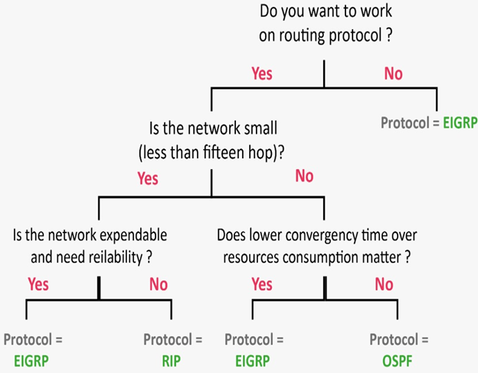

الشكل 2-3: خوارزمية اختيار بروتوكول الشبكة

2-4 انشاء قواعد البيانات Data Base

قاعدة البيانات هي مجموعة منظمة من المعلومات المهيكلة، أو البيانات، المخزنة عادةً إلكترونيًا في نظام الكمبيوتر. عادة ما يتم التحكم في قاعدة البيانات بواسطة نظام إدارة قواعد البيانات ((DBMS، يُشار إلى البيانات ونظام إدارة قواعد البيانات، جنبًا إلى جنب مع التطبيقات المرتبطة بها، على أنها نظام قاعدة بيانات، وغالبًا ما يتم اختصارها إلى قاعدة البيانات فقط.

عادةً ما يتم نمذجة البيانات الموجودة ضمن الأنواع الأكثر شيوعًا من قواعد البيانات العاملة اليوم في صفوف وأعمدة في سلسلة من الجداول لجعل المعالجة والاستعلام عن البيانات فعالاً. يمكن بعد ذلك الوصول إلى البيانات وإدارتها وتعديلها وتحديثها والتحكم فيها وتنظيمها بسهولة. تستخدم معظم قواعد البيانات لغة الاستعلام المهيكلة (SQL) لكتابة البيانات والاستعلام عنها.

تطورت قواعد البيانات بشكل كبير منذ إنشائها في أوائل الستينيات. قواعد البيانات الملاحية مثل قاعدة البيانات الهرمية (التي اعتمدت على نموذج يشبه الشجرة وسمحت فقط بعلاقة رأس بأطراف)، وقاعدة بيانات الشبكة (نموذج أكثر مرونة يسمح بعلاقات متعددة)، كانت الأنظمة الأصلية المستخدمة لتخزين ومعالجة البيانات. على الرغم من بساطتها، كانت هذه الأنظمة المبكرة غير مرنة. في الثمانينيات، أصبحت قواعد البيانات العلائقية شائعة، تليها قواعد البيانات الموجهة للكائنات في التسعينيات. في الآونة الأخيرة، ظهرت قواعد بيانات NoSQL كاستجابة لنمو الإنترنت والحاجة إلى سرعة أكبر ومعالجة البيانات غير المهيكلة. اليوم، تفتح قواعد البيانات السحابية وقواعد البيانات ذاتية التوجيه آفاقًا جديدة عندما يتعلق الأمر بكيفية جمع البيانات وتخزينها وإدارتها واستخدامها.

|  |
| --- |
|  |
| الشكل 2-4 بيئة نظام قاعدة المعطيات Database System Environment |

### 2-4-1 فوائد استخدام Database

* أمن البيانات.
* تقنيات لتمكين عدة مستخدمين من الوصول الى البيانات في نفس الوقت، بالإضافة الى تحديد الأولويات بينهم عن طريق اقفال القاعدة عن بعض المستخدمين.
* إمكانية استعادة النظام بسرعة كبيرة في حال حدوث خلل فيه او تعطله.
* تسجيل الأنشطة المختلفة على البيانات.
* إمكانية التعامل معها والوصول الى البيانات ببساطة من خلال واجهات برمجة تطبيقات.

### 2-4-2 أنواع قواعد البيانات Database

* ا**لعلائقية (Relational):** يتم فيها تخزين البيانات على شكل جداول تحتوي عمودا واحدا على الأقل والذي يعبر عن صنف البيانات، بالإضافة الى صفوف، وهي مدخلات تتضمن بيانات معينة.
* **الموزعة (Distributed):** تكون قواعد البيانات في هذا النوع موزعة في أكثر من مكان، أي أكثر من جهاز حاسوبي، بحيث تكون العمليات المنفذة على البيانات مشتتة او مكررة في أماكن مختلفة من الشبكة نفسها.
* **السحابية (Cloud):** هذا النوع مخصص ومهيأ للاستخدام في البيئات السحابية، ويكون قابل للتوسع.
* **غير العلائقي (NoSQL):** هذا النوع مخصص للتعامل مع كم ضخم من البيانات والتي لم تهيأ قواعد البيانات العلائقية للتعامل معها.

يتم إنشاء قواعد بيانات وتخزين فيها البيانات التي قام المستخدم بإدخالها والبيانات والتي يتم استنتاجها من خلال ال code، حتى يتمكن فيما بعد العودة الى هذه البيانات.

**الجداول التي يتم انشائها:**

1. Department

جدول يحوي تفاصيل القسم (اسم القسم عدد الأجهزة في القسم عنوان الشبكة الجزئية للقسم بوابة الوصول الى الموجه).

1. Switches

جدول يحوي تفاصيل الأجهزة الموجودة في المبدلات (عنوان الجهاز المنطقي،القسم الذي ينتمي اليه ورقم الشبكة الوهمية التي ينتمي اليها ).

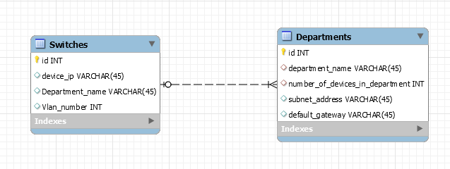

الشكل 2-5: العلاقات بين الجداول المنشأة للشبكة

2-5 اختيار أجهزة الشبكة

### 2-5-1 اختيار المبدل switch

وهي أجهزة تعمل على الطبقة الثانية اعتمادا على العنونة الفيزيائية وهي أجهزة متعددة البوابات تصل أجزاء الشبكة المحلية LAN. يخصص المبدل عرض حزمة Bandwidth لكل بوابة بحيث يقلل المبدل من مجال التصادمات ويزيد من امثليه الشبكة ومن عرض المجال. يقوم المبدل بالعمل اعتمادا على ما يسمى Mac address table حيث يربط كل عنوان فيزيائي MAC مع اسم البوابة المربوط ويخزن هذا الجدول في ذاكرة RAM للمبدل.

**يتم ذلك حسب مسارين:**

**2-5-1-1 المسار الأول:**

او ما يسمى بالمسار الأقل كلفة، حيث في هذا المسار تتم عملية استغلال عدد البوابات قدر الإمكان، يمكن استخدام نفس المبدل لأكثر من قسم عن طريق تقسيمه داخليا الى الـ Vlan، وبذلك يكون هذا المسار غير قابل للتوسيع غالبا، يتم الاعتماد على خوارزمية معينة في توزيع الأقسام على المبدلات.

الخوارزمية المستخدمة في هذا المسار:

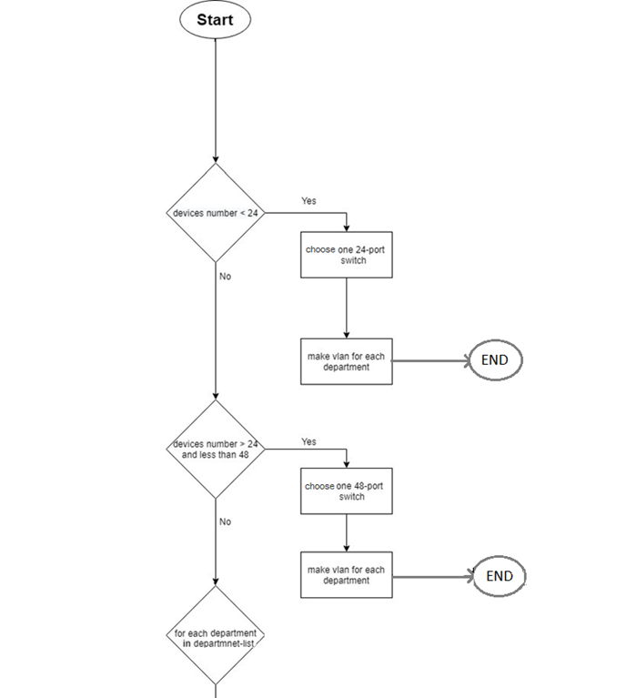

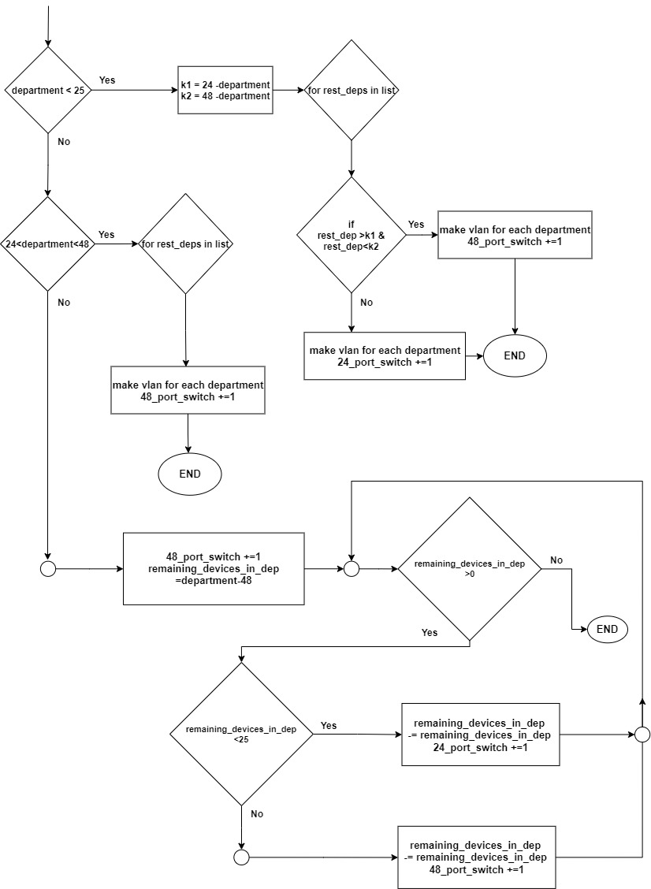

الشكل 2-6: مخطط التدفق لاختيار عدد المبدلات

تعتمد خوارزمية العمل للمسار الأول على عدد الأجهزة الكلية وعدد الأجهزة في القسم الواحد، وبناءً عليها يتم اختيار عدد مناسب من المبدلات.

بدايةً إذا كان عدد الأجهزة الكلية اقل أو يساوي 24 يتم اختيار مبدل واحد بعدد منافذ 24 ويقسم حسب الأقسام وعدد الأجهزة فيها الى شبكات وهمية، كذلك الامر يتم إذا كان عدد الأجهزة أكثر من 24 جهاز واقل من 48 جهاز يتم اختيار مبدل واحد بعدد منافذ 48.

عندما يكون عدد الأجهزة الكلية أكثر من 48 يتم النظر الى عدد الأجهزة في كل قسم موجود ضمن قائمة الأقسام وتوزيع المبدلات على أساسها وفق ثلاث حالات:

* في الحالة الأولى إذا كان عدد الأجهزة في القسم الذي يعرف بالمتحول iاقل من 24 جهاز يتم تعريف متحولين k1,k2 يمثلان عدد المنافذ المتبقية من المبدلات التي عدد منافذها 24و48 بعد طرح عدد الأجهزة في القسم i منها، ثم يتم التأكد من انه لايزال هناك اقسام في القائمة الخاصة بالأقسام ان لم يكن هناك اقسام متبقية يتم اعتماد مبدل واحد بعدد منافذ 24 منفذ، اذا كانت قائمة الأقسام غير فارغة يتم البحث في تلك القائمة وحفظ عدد الاجهزة في القسم في j ،بناء على تلك القيم، حيث اذا كانت عدد الأجهزة في القسم الموجود ضمن القائمة j أقل من k2 ومجموع عدد الأجهزة في الأقسام i وj اكبر من 24 فإنه يتم إضافة مبدل ذو 48 منفذ ووضع قيمة جديدة ل k2 بان نطرح من قيمته السابقة j تمثل عدد الأجهزة في القسم المضاف. ما في حال كان عدد الأجهزة في القسم الموجود في القائمة j اقل من k1 ومجموع قيمتي i وj اقل من 24 فإنه يتم إضافة مبدل بعدد منافذ 24 وحساب قيمة الجديدة ل k1 وإعادة اختبار وجود اقسام في قائمة الأقسام.
* وفي الحالة الثانية إذا كان عدد الأجهزة في القسم i أكبر من 24 واقل من 48 فإنه يتم إضافة مبدل بعدد منافذ 48 منفذ وتعريف متحول x يحدد عدد المنافذ المتبقية من المبدل بعد طرح عدد أجهزة القسم i منها، ليتم البحث في قائمة الأقسام عن اقسام يمكن اضافتها بحيث تكون قيمتها مساوية او اقل من قيمة المتحول x.
* الحالة الثالثة يكون عدد الأجهزة في القسم i اكبر من 48 يتم تخصيص اكثر من مبدل لهذا القسم ولذلك يتم حساب قيمة المتحولy1 الذي يمثل عدد الأجهزة المتبقية في القسم بعد طرح 48، وتقوم الخوارزمية بحساب العدد الباقي من الأجهزة في القسم وإضافة مبدلات اما بعدد منافذ 24 او عدد منافذ 48 وفي كل مرة تحسب قيمة y1 من جديد والحساب على أساسها.

**2-5-1-2 المسار الثاني:**

او ما يسمى بالمسار المكلف، في هذا المسار يتم تخصيص switch خاص لكل قسم، فيكون قابل للتوسيع الدائم، المستخدم يقوم باختيار هذا المسار عندما يكون الشبكة الذي ينشئها قيد التطوير.

الخوارزمية المستخدمة:

* Number of switch = Number of department

### 2-5-2 اختيار الموجه Router

ان التوجيه هو احدى وظائف الطبقة الثالثة وهي العثور على أكثر المسارات كفاءة لتوصيل الرزم للوجهة المطلوبة عبر ما يسمى بجهاز التوجيه Router.

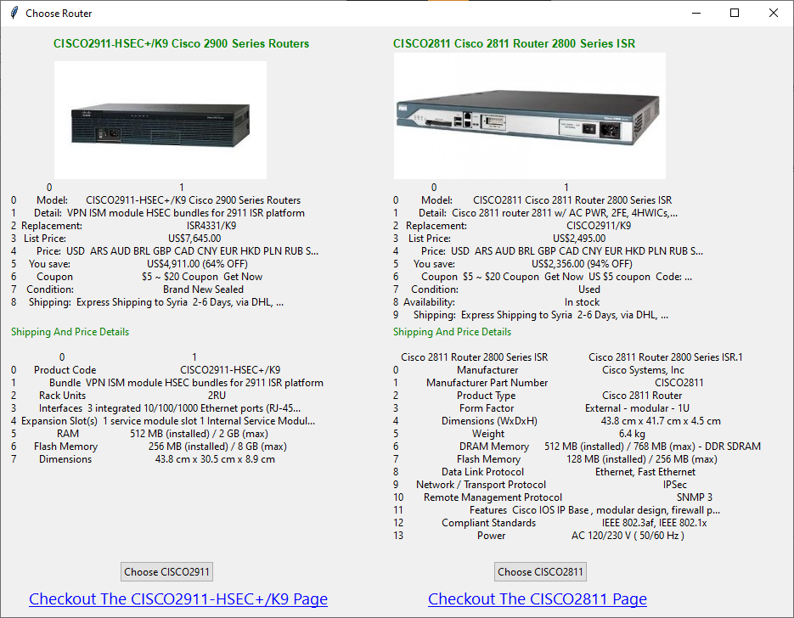يعطى للمستخدم عدة خيارات من اجل اختيار الموجه مثل عملية شراء port جديد بدلا من موجه جديد او عملية اختيار بين نوعين من الموجهات تختلف عن بعضها بالكلفة والمواصفات.

الشكل 2-7: اختيار الموجه (router selection)

2-6 حساب كلفة الشبكة

يقصد به مجموعة من الإجراءات المنتظمة طبقا لمنهج منطقي، وتشكل مجموعة من الوظائف لها هدف مطلوب، وتقوم على قواعد علمية من ناحية وعلى تطبيق واقعي في الحياة العملية من ناحية أخرى.

**الهدف منها:**

* تحديد التكاليف الفعلية للمنتج.
* الرقابة على التكاليف.
* توفير البيانات اللازمة لخدمة أغراض التخطيط.
* المساعدة في رسم السياسات وترشيد القرارات الإدارية.

**العوامل المؤثرة في تصميم نظام التكاليف:**

* تحديد طبيعة العملية الإنتاجية المراد قياس تكلفتها والنظام المتبع فيها، فهنالك منتجات ذات مواصفات واحدة ومحددة أي تكون الوحدات المنتجة متجانسة، وهنالك منتجات يتم انتاجها طبقا لمواصفات كل عميل، أي ان وحدات المنتجات غير متجانسة، ولا شك ان الأسلوب والطريقة التي تتيع في تحديد تكلفة كل وحدة من وحدات الإنتاج في الحالة الأولى تختلف عنها في الحالة الأخيرة.
* الهيكل التنظيمي، فكل منشأة لها هيكلها الخاص بها.
* الأهداف المطلوبة من نظام التكاليف، اذ يجب ان يراعى عند تصميم نظام التكاليف الأهداف التي يصمم من اجلها هذا النظام وقد سبق التعرف على أهدافها.
* أنواع المنتجات أو الخدمات المراد قياس تكلفتها.

قانون التكلفة:

Total Cost = (N × price_24_port_switch) + (M × price_48_port_switch)

+ (K × price_of_routers) + (L × price of cable).

حيث:

N: Number of 24-port switches

M: Number of 48-port switches

K: Number of routers

L: Length of cables

2-7 توليد العناوين المنطقية

**1- عن طريق خادم Dynamic host config protocol)) DHCP:**

هو بروتوكول تطبيق يعمل بحسب نموذج طلب الخدمة، لإنجاز عملية التهيئة الالية لمضيفي الإصدار الرابع من بروتوكول الانترنت بعناوين الشبكة ومحددات التهيئة الأخرى.

DHCP Algorithm:

**get** departments from **DB**;

**foreach** department:

do dhcp pool Department_name;

do network Department_ip department_subnet_mask;

define default gateway router;

end foreach

**2- بشكل يدوي manual:**

بناءً على معطيات المستخدم المدخلة من عدد الأجهزة وعدد الأقسام يتم توليد عناوين المنطقية للأجهزة من خلال الكود، مع مراعات عملية الشبكات الجزئية subnets، ويتم حفظ جميع الداتا في قاعدة البيانات بطريقة منظمة ومرتبة، حتى يستطيع المستخدم الرجوع اليها لاحقا. يتم ذلك وفق الخوارزمية التالية الموضحة عن طريق المخطط التدفق (الشكل 2-7).

في خوارزمية توزيع العناوين المنطقية على الأجهزة يتم جلب جميع الجداول الخاصة بالمبدلات الموجودة في قاعدة البيانات ووضعها في قائمة خاصة بالمبدلات.

لكل مبدل من المبدلات يتم المرور على كل الأقسام الموجودة فيه، ويتم حساب عنوان الشبكة الخاص بذلك القسم والحصول على مجال من العناوين من التابع الخاص بحساب العناوين الجزئية الذي يعيد قائمة من عنصرين العنصر الأول منها يمثل اول عنوان منطقي ضمن المجال المحدد للقسم الحالي والعنصر الثاني يحدد العنوان الأخير ضمن المجال. تسند قيمة العنوان الأول الى متغير j ويتم تخزينه في قاعدة البيانات ثم زيادة قيمته بمقدار 1، يتم التأكد ان قيمة j لا تزال اقل من عدد الأجهزة الكلية في القسم ويحفظ مرة أخرى حتى يتم وضع عناوين لجميع الأجهزة الموجودة في القسم.

تنتقل الخوارزمية الى قسم اخر وتقوم بتوزيع العناوين المنطقية ضمنه وفق نفس المبدأ السابق.

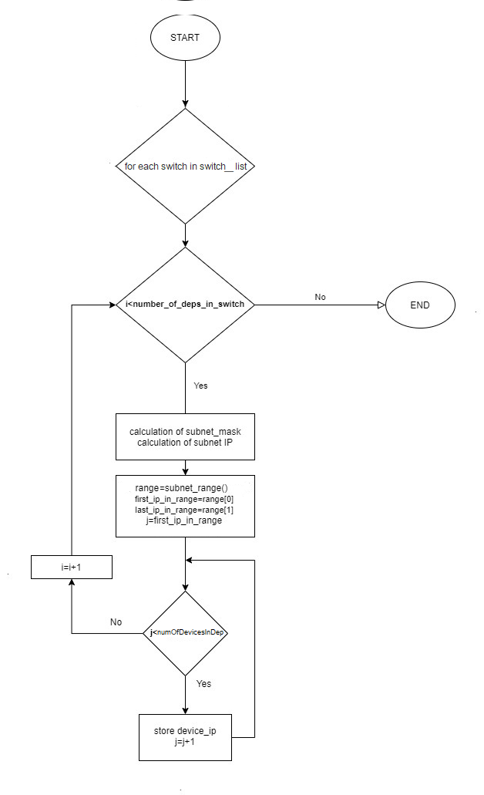

الشكل 2-8: مخطط التدفق لتوليد العناوين المنطقية

2-8 توليد الشبكات الجزئية

يتم وفق المخطط التالي:

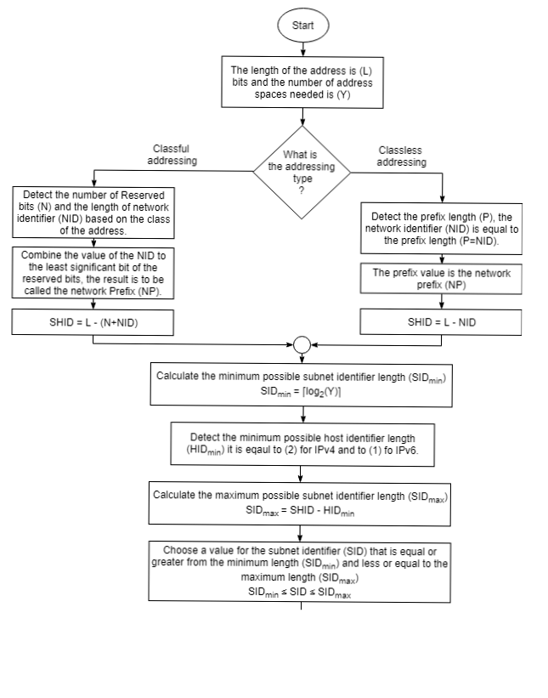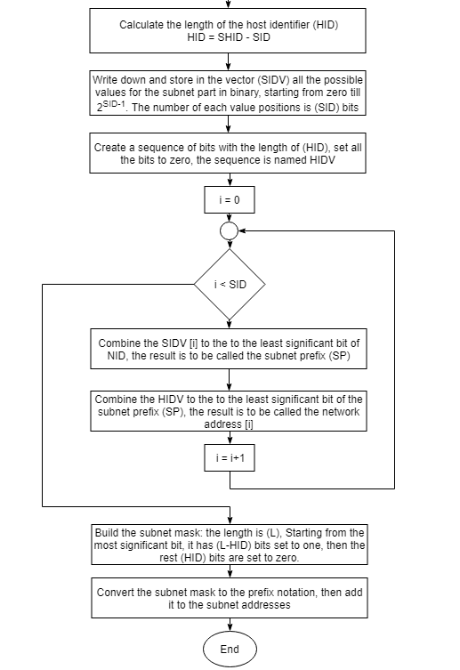

الشكل 2-9: مخطط التدفق لتوليد الشبكات الجزئية

2-9 الخادم Dynamic host config protocol)) DHCP

معظمنا يعرف أنك عندما تقوم بتوصيل أحد الأجهزة على شبكة فذلك الجهاز سوف يحصل على عنوان (ip address)، سواء كان هذا الجهاز هو جهاز كمبيوتر أو هاتف ذكي أو طابعات وغيرها، فكل تلك الأجهزة تحصل على عنوان IP بشكل تلقائي بمجرد توصيلها على الشبكة، وكيف يختلف عنوان IP هذا من جهاز لأخر، الأمر كله يعتمد على ما يسمى DHCP.

يتم اختيار عنوان IP الخاص بكل جهاز بشكل عشوائي، ولكن الأمر يعتمد على ما يسمى مدى DHCP، هذا المدى يكون بين قيمتين جميع العناوين الواقعة بين ذلك المدى هي التي تعيينها للأجهزة المتصلة بالشبكة.

مثال: أذا كان لدينا سيرفر dhcp لديه نطاق عناوين من 192.168.1.100 الى 192.168.1.200 فهذا الأمر يعني أن السيرفرdhcp يمكن ان يستوعب حتى 100 جهاز في وقت واحد.

**كيف يعمل بروتوكول DHCP:**

**1- الاستكشاف (dhcp discover):**

عندما يتم توصيل أحد الأجهزة على الشبكة فإن هذا الجهاز لا يملك أي معلومات عن الشبكة، لذلك فهو يقوم ببث حزمة من البيانات التي (dhcp discover) والتي تحتوي على بعض المعلومات مثل mac address الخاص بالجهاز، ويعتبر mac address في هذه المرحلة هو وسيلة الاتصال، ويكون مصدر تلك الحزمة هو 0.0.0.0 لأن الجهاز لا يملك عنوان IP خاص به على تلك الشبكة، وتكون هذه الحزمة موجهة الى العنوان 255.255.255.255 أي موجهة لجميع الأجهزة على الشبكة.

**2- العروض (dhcp offer):**

عندما يتم إرسال تلك الحزمة إلى الشبكة تصل إلى جميع الأجهزة الموجودة مسبقا، ومنها سيرفر DHCP عندها سوف يعرف السيرفر أن هناك جهاز يريد الانضمام إلى الشبكة، وبالتالي يقوم بإرسال حزمة من البيانات بهدف الرد على هذا الجهاز وعرض خدماته من خلال تلك الحزمة التي تحتوي على بعض البيانات مثل "عنوان IP" وقناع الشبكة "Subnet Mask " ومدة التأخير لهذا العنوان، فبهذا تعتبر تلك المرحلة التي يعرض فيها سيرفر DHCP على الجهاز إمكانية الانضمام إلى الشبكة.

**3- الرد (dhcp request):**

هذه المرحلة يقوم هذا الجهاز بالرد على المرحلة السابقة وهي مرحلة العرض (DHCP Offer)، فهنا سيتم الرد بالموافقة للانضمام لتلك الشبكة بتلك البيانات التي منحها لك سيرفرDHCP، لذلك بعد أن يحصل الجهاز على عنوان IP الذي منح له يقوم بإرسال الرد إلى سيرفر DHCP يخبره بأنه وافق على العرض الخاص به بعنوان IP وبالإعدادات الأخرى التي عرضت عليه.

**4- التأكد (dhcp ACK):**

هذه هي المرحلة الأخيرة والتي يتم فيها التأكيد من قبل جهاز المستخدم على تعيين عنوان IP المخصص، أو بمعنى آخر المستأجر له على تلك الشبكة (تأكيد لإتمام عملية التأجير) حيث يتم إرسال إشعار للتأكيد على تلك البيانات إلى سيرفر DHCP، وإذا كانت المعلومات صحيحة يتم اتصالك بالشبكة بشكل صحيح وسليم، وفي حالة فشل البيانات يقوم جهاز المستخدم بإعادة المراحل الأربع كاملة مرة أخرى، ليحصل على عنوان IP وباقي المعلومات الخاصة بتلك الشبكة ليتم الاتصال بالشكل الصحيح.

|  |
| --- |
|  |
| الشكل 2-10: مبدأ الخادم DHCP |

2-10 قوائم التحكم بالوصول (Access Control Lists)

ACL هي طريقة من طرق التحكم بالبيانات المتدفقة ضمن الشبكة، مهمتها مراقبة الرزم التي تمر عبر بوابات الموجهات router وترشيحها حسب قواعد معينة.

تتصرف الموجهات دون استعمال ACL بطريقة تلقائية مع جميع الرزم التي تصل اليها، فتقوم بمعالجتها وتوجيهها الى هدفها دون تمييز. ولكن عند توسع الشبكة (وخصوصا عند توصيلها بشبكة الانترنت) لا بد من تطبيق بعض الإجراءات الأمنية بهدف تحديد البيانات التي يسمح بتدفقها عبر أجزاء الشبكة وتلك التي يجب ايقافها وعدم تمريرها.

تقدم ACL هذه الخدمات عن طريق تحديد العناوين التي يسمح لها بالمرور من بوابة موجه محددة وتلك التي يجب إهمالها وعدم توجيهها.

توفر ACL، بالإضافة الى دورها الأساسي، العديد من الخدمات الأخرى المبنية على تمييز البيانات في الموجهات، فتقدم مثلا دعما لنوعية الخدمة QOS (تمييز بيانات التطبيقات المختلفة بالخدمة المقدمة لها ضمن الشبكة)، وتستطيع كذلك تحديد البيانات المهمة ‘interesting traffic’ التي يجب لإيصالها لوجهتها إنشاء اتصال حسب الطلب Dial-On-Demand ضمن شبكات ISDN الواسعة.

### 2-10-1 كيفية تطبيق قوائم التحكم بالوصول ACL

تتألف ACL ضمن موجهات Cisco من مجموعة مرتبة من العبارات الشرطية، تتألف كل عبارة شرطية من جزئيين (عنوان وعملية). العنوان يحدد مجموعة من عناوين IP باستخدام تقنية تدعى Wildcard mask، والعملية تحدد الفعل الذي سيتم تنفيذه على هذه العناوين (السماح بالمرور permit أو منع مرور deny).

يمكن تطبيق ACL في موجهات Cisco على البوابات interfaces وكذلك على خطوط VTY (virtual terminal line) والتي تعتبر بوابات افتراضية تعتمد على بروتوكول telnet.

### 2-10-2 نوعا قوائم التحكم بالوصول ACL

1. **Standard Acl:**

يتم ترشيح الرزم في هذا النوع على أساس العنوان المصدر في الرزمة فقط.

1. **Extended Acl:**

يتم ترشيح الرزم على أساس عناوين المصدر والوجهة والبروتوكول وأرقام البوابات Port number المستخدمة.

|  |
| --- |
|  |
| الشكل 2-11: مخطط التدفق لقوائم التحكم بالوصول |
|  |

2-11 إنشاء ملفات الإعدادات network configuration

### 2-11-1 تهيئة المبدل switch configuration

بناء على متطلبات المستخدم التي ادخلها في مرحلة تصميم الشبكة من خلال مجموعة أسئلة عبر واجهة مستخدم يتم برمجة الموجه بشكل كامل سواء كان اختيار المستخدم للمسار الأول او الثاني.

عملية التهيئة تتضمن اعدادات الشبكة الافتراضية بشكل كامل، وتوزيع ال البوابات.

**switch configuration algorithm:**

**get** departments from **DB**;

**get** switches from **DB**;

**foreach** switch:

**set** gigaEthernet to trunk;

**get** departments_in_switch;

**foreach** department_in_switch:

create vlane [i];

add interface to vlan [i];

exit from interface;

end foreach

end foreach

### 2-11-2 تهيئة الموجه router configuration

انشاء ملف اعدادات الموجه، حيث يطبق بروتوكول EIGRP بشكل افتراضي مع إمكانية اختيار بروتوكول اخر بشكل يدوي حسب متطلبات المستخدم، ويتم تطبيق ACL (access control list) معينة بناء على رغبة المستخدم في منع او سماح شبكات من التواصل مع شبكات أخرى، بالإضافة لتطبيق اعدادات سيرفر DHCP على الموجه في حال رغبة المستخدم استخدام سيرفر من اجل توليد العناوين الفيزيائية.

**router configuration algorithm:**

**get** departments from **DB**;

**get** switches from **DB**;

**foreach** switch:

choose interface 0/[i];

**foreach** department_in_switch:

create subinterface 0/[i].[j];

add encapsulation;

add Department_ip;

end foreach

end foreach

**if** dhcp is enabled:

do dhcp configration

2-12 توليد طوبولوجي للشبكة topology

بداية يتم جلب جداول المبدلات، الموجهات والاقسام الموجودة في قاعدة البيانات. وبناءً على الاقسام الموجودة في كل مبدل يتم انشاء عقدة switch_node، ولكل قسم موجود في المبدل يتم انشاء عدد من عقد الاجهزة device_node مع كتابة العنوان المنطقي المناسب أسفل كل عقدة منها باستخدام node_lable. يتم انشاء عقد الموجهات ووصل المبدلات بشكل مناسب اليها.

**Topology algorithm:**

**get** departments from **DB**;

**get** switches from **DB**;

**get** routers from **DB**;

**foreach** switch:

create switch_node;

**foreach** device in switch:

create device_node;

node_lable = device_ip

link device_node to swtich_node;

link_lable = interface_number

end foreach

link switch_node to router_node

end foreach

# **الفصل الثالث:**

# **التطبيق العملي**

3-1 مقدمة

نورد في هذا الفصل النتائج العملية الناتجة عن تطبيق الخوارزميات التي تم شرحها في الفصل السابق وشرحا موجزاً للواجهة الرسومية وكيفية استخدامها. في الختام تم تطبيق مثال عملي يبين كيفية عمل البرنامج وتصميم الشبكة واختيار الأجهزة وتشكيل ملفات الإعدادات لكافة الأجهزة وذلك من أجل أجهزة CISCO.

3-2 بيئة العمل

**PyCharm**:

بيئة من بيئات التطوير المتكاملة والتي تستخدم في برمجة جهاز الحاسوب، صمم خصيصاً من اجل لغة python، وتعتبر مهمة جداً لأي مبرمج يعمل بلغة البايثون لأنها توفر بيئة عمل مثالية ومواصفات عالية تغطي حاجة المبرمج، أذ أنها تقوم باستدعاء جميع الملفات والمكتبات الخاصة باللغة وتسهل عملية البحث عنها بإعطائها جميع الاقتراحات للكلمة التي يراد البحث عنها، وتدعم جميع أنواع قواعد المعطيات.

يتيح البرنامج تحليل الكود وكاشف أخطاء رسومي وأداة اختبار ووحدات مدمجة وتكامل مع نظم التحكم بالمراجعات.

**Python:**

اخترع Guido van Rossum لغة البايثون عام 1990م، وتعتبر من اللغات النصية التي لا تحتاج الى بناء لتشغيل البرنامج المكتوب بها، وهي من اللغات السهلة والمنظمة بشكل صارم مما أهلها أن تكون الخيار الأول في صنف اللغات الأكاديمية التي تعتمد في الجامعات.

تتميز بأنها لا تحتاج بناء أو ربط، أدارة الية للذاكرة، برمجة غرضية التوجه، البساطة والوضوح في قواعد الكتابة والتصميم، مفتوحة المصدر، وأخيراً دعم بروتوكولات الأنترنت القياسية.

3-3 ادخال عدد الأجهزة والاقسام

يبدأ البرنامج على طرح الأسئلة التخاطبية مع المستخدم بحيث يطلب منه إدخال عدد الأجهزة الكلي للشبكة في الحقل رقم (1)، ووضع عدد الأقسام التي سيتم توزيع الأجهزة عليها في الحقل رقم (2).

ومنه تتحقق المعطيات الأولية.

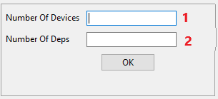  
الشكل 3-1: ادخال عدد الأجهزة والاقسام

### 3-3-1 ادخال معلومات الأقسام

عند إتمام المعطيات الأولية تتم بشكل مباشر مخاطبة المستخدم لإكمال المعطيات المطلوبة، فيتم توليد عدد من الحقول الجديدة لإدخال معلومات الأقسام من حيث الاسم وعدد الأجهزة المطلوبة في كل قسم ويطلب تأكيد المعلومات من خلال زر التأكيد، بالإضافة إلى زر خاص لمنع التعديل والتلاعب اثناء إعداد الشبكة.

الحقل رقم (1): يوضع فيه عدد الأجهزة الموجودة في القسم اليه.

الحقل رقم (2): يوضع فيه اسم القسم.

الزر رقم (1): Confirm the deps info لتأكيد معلومات الأقسام التي تم إدخالها واعتمادها.

الزر رقم (2): Disable Frame ألغاء تنشيط حقول معلومات الاقسام لمنع التعديل أو التلاعب عليها .

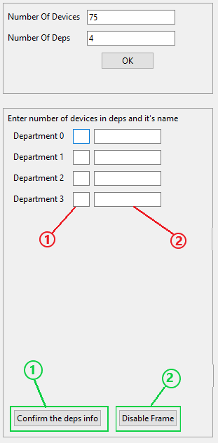

الشكل 3-2: ادخال معلومات الأقسام

3-4 تطبيق خوارزمية اختيار المسار

يدخل رقم المسار المراد إتباعه الموافق لمتطلبات المستخدم الذي يناسب شبكته الخاصة في الحقل المبين بالشكل التالي:

التأكيد على اختيار المسار عبر الزر (Choose Path).

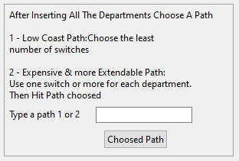

الشكل 3-3: اختيار المسار المعتمد

**مثال توضيحي:**

بفرض يوجد لدينا شبكة تحوي ثلاث اقسام، القسم الأول (قسم الإدارة) يحوي 7 أجهزة، القسم الثاني (قسم المبرمجين) يحوي 10 أجهزة والقسم الأخير (قسم الموظفين العاديين) يحوي 28 جهاز.

عند اختيار المسار الأول:

|  |
| --- |
| C:\Users\Lenovo\AppData\Local\Microsoft\Windows\INetCache\Content.Word\ddadsasad.png  الشكل 3-4: تطبيق المسار الأول |

وباستخدام نفس المعطيات السابقة عند اختيار المسار الثان

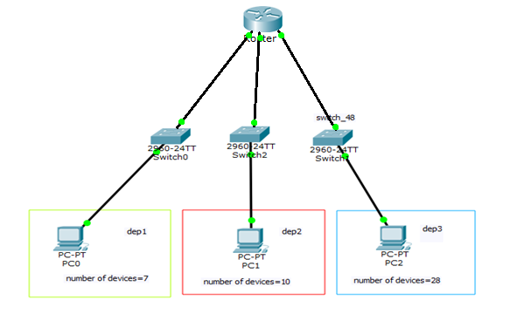

الشكل 3-5: تطبيق المسار الثاني

يتم توزيع أجهزة كل قسم على vlan منفصلة عن الاخر كالتالي:

**while** (i < number_of_devices_in_department):

switch_file.**write**("interface fa0/" + str(i + 1) + \n

"switchport mode access"\n

"switchport access vlan "+ str(j * 10) + "\n

exit\n

exit\n")

i+=1

j+=1

وإنشاء جدول الاقسام في قاعدة البيانات باستخدام التعليمة التالية:

cr.**execute**(f"CREATE TABLE if not exists {departments_table}

"(id INT ,department_name VARCHAR(45),devices_number_in_department INT)")

وإدخال معلومات كل قسم:

cr.**execute**("**insert into** {department_details}(id,department_name,devices_number_in_department) values({i},(select departments.name from departments where number_of_devices_in_department={number_of_devices_in_department[0]}), {number_of_devices_in_department[0]}'))

3-5 خوارزمية توليد العناوين المنطقية

### 3-5-1 تطبيق خوارزمية توليد العناوين الجزئية

رأينا سابقا (الفصل الأول الفقرة 1-12) شرح نطري بكيفية الحصول على الشبكات الجزئية التي كانت الفكرة الرئيسية والهدف الأساسي هو الحد من العناوين المنطقية المهدورة.

وتعرفنا على طريقة عمل هذه الخوارزمية في ظل الفصل الثاني (الفقرة 2-8) حيث ينتج عن تطبيق هذه الخوارزمية بالاعتماد على المثال السابق:

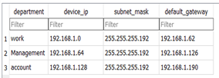.

الجدول 3-1: تطبيق خوارزمية توليد العناوين الجزئية

**3-5-2 تطبيق خوارزمية توليد العناوين المنطقية للأجهزة**

يتم توزيع العناوين المنطقية وفق مخطط التدفق المعتمدة في الفصل السابق (الشكل 2-7) على كل جهاز حسب الشبكة الجزئية التي ينتمي اليها هذا الجهاز.

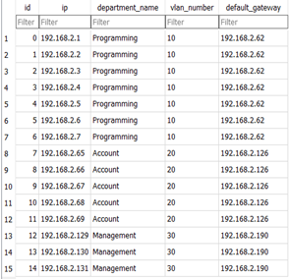

الجدول 3-2: تطبيق خوارزمية توليد العناوين المنطقية للأجهزة

3-6 تطبيق اعدادات الـ DHCP

يعطى العناوين المنطقية للأجهزة أما بشكل يدوي عن طريق كتابة العنوان على كل جهاز من خلال المبرمج، او عن طريق الخادم DHCP التي تقوم بإعطاء عناوين للأجهزة بشكل عشوائي، ألا أن هذه الطريقة تجعل استخدام قواعد التحكم بالوصول محدوداً.

يخير المستخدم بأن يطلب تطبيق اعدادات الـ DHCP او لا من خلال الإجابة على السؤال التالي:

Yes: تطبيق الخادم DHCP.

No: تطبيق الاختيار اليدوي.

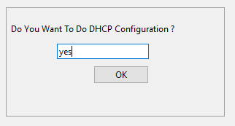

الشكل 3-6: تطبيق الخادم DHCP أو عدم تطبيقه

في حال تم الإجابة بنعم، يقوم البرنامج بكتابة الاعدادات الخاصة بـ DHCP في ملف الموجه كالتالي:

i = 0

**while** (i < number_of_ips):

router_file.**write**("ip dhcp pool {list_of_name_for_dhcp[i]} **\n**"

network {list_of_ip_for_dhcp[i]} {list_of_subnet_for_dhcp[i]} **\n**"

"default-router {list_of_gateway_for_dhcp[i]} **\n**"

"exit **\n**")

i += 1

3-7 تطبيق قواعد التحكم بالوصول ACL

#======= Typing acl in Router File ======

**def** do_acl():

full_acl=str(full_acl_entry.**get**())

acl_num=str(acl_num_entry.**get**())

acl_pd=str(pd_entry.**get**())

acl_source=str(source_entry.**get**())

acl_dist=str(dist_entry.**get**())

port=str(portstr.**get**())

po=ports_num.**get**(port)

**if** full_acl == ":

router_file.**write**("\naccess-list {acl_num} {acl_pd} {acl_source}

{acl_dist} {po}\n")

**Else:**

router_file.**write**(f"\n{full_acl}")

تحوي الواجهة على مجموعة من الحقول والازرار التي تفيد وتساهم وتعمل على أنشاء قواعد وتعليمات التحكم بالوصول من خلا منع أو سماح الشبكات من التواصل مع بعضها البعض:

الحقول:

1: رقم الـ ACL.

2: نوع العملية (سماح أو رفض).

3: عنوان المصدر مع wildcard.

4: عنوان الوجهة مع wildcard.

5: كتابة تعليمات التحكم بالوصول بشكل كامل بالاعتماد على المعلومات الموجودة في الزر (1).

الأزرار:

1: show deps details تظهر قواعد المعطيات المخزنة التي تساعد على إنشاء تعليمات ACL.

2: do the ACL تنفيذ تعليمة ACL المنشأة.

3: do another acl أعادة تفعيل الحقول لإنشاء تعليمة جديدة.

4: choose from ports اختيار البورت المناسب حسب التطبيق.

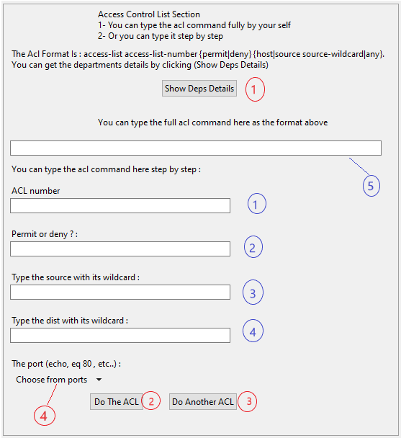

الشكل 3-7: تطبيق إعدادات قوائم التحكم بالوصول ACL

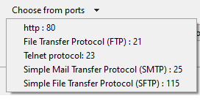

الشكل 3-8: اختيار المنفذ المناسب حسب التطبيق

3-8 تطبيق خوارزمية اختيار بروتوكول التوجيه

يتم اختيار البروتوكول اعتماداً على ما طرح سابقا وذلك من خلال مجموعة من الأسئلة النموذجية تكون الاجابة عليها بـ (Yes، No)، وتكامل الأسئلة تؤدي إلى اختيار البروتوكول المناسب وفق الخوارزمية المعتمدة سابقا.

فمثلاً عند اختيار مسار معين يؤدي إلى الحصول على بروتوكول EIGRP يكون وفق الشكل:

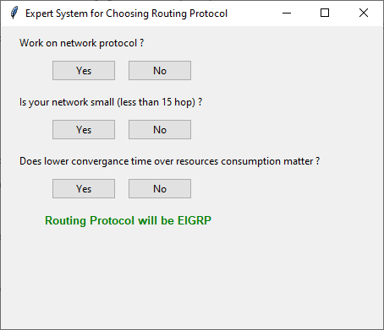

الشكل 3-9: خرج خوارزمية اختيار بروتوكول الشبكة

3-9 توليد طوبولوجي للشبكة

بتطبيق نفس المثال التوضيحي السابق:

عند المسار الأول: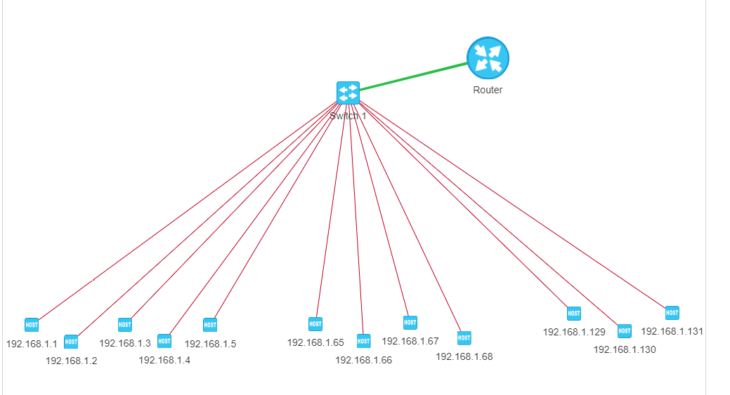

الشكل 3-10: طوبولوجي الشبكة للمسار الأول

عند المسار الثاني:

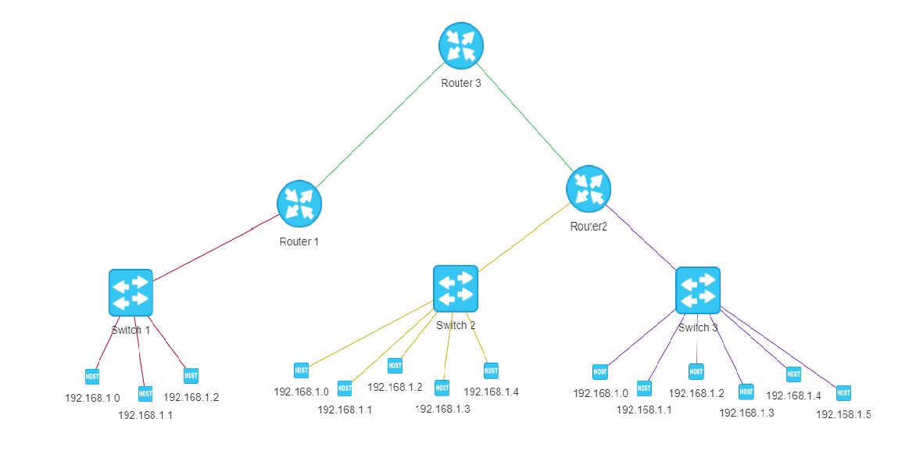

الشكل 3-11: طوبولوجي الشبكة للمسار الثاني

3-10 الشكل العام للواجهة

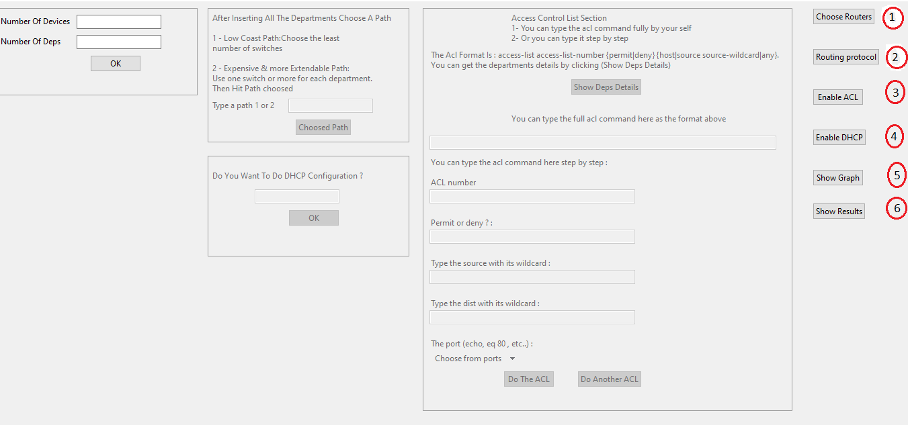

الشكل 3-12: الشكل العام للواجهة الرسومية

الزر (1): عند الضغط عليها يظهر خلفية تحوي نوعين من الموجهات بمواصفات وأسعار مختلفة، يتيح للمستخدم اختيار الموجه المناسب.

الزر (2): عند الضغط عليه سيظهر لدينا (الشكل 3-12) الذي يتمثل اختيار بروتوكول الشبكة.

الزر (3): تمكين حقل قواعد التحكم بالوصول أو عدم تمكينه.

الزر (4): تمكين حقل سيرفر او عدم تمكينه.

الزر (5): إظهار شكل الطوبولوجي المنشأ للشبكة.

الزر (6): إظهار النتائج

3-11 تطبيق عملي

شركة صغيرة تحوي أربع أقسام و80 جهاز ويراد تصميم شبكة لهذه الشركة

القسم الأول: يسمى management يحوي 5 أجهزة.

القسم الثاني: يسمى programing يحوي 15 جهاز.

القسم الثالث: يسمى account يحوي 20 جهاز.

القسم الرابع: يسمى work يحوي 40 جهاز.

**أولاً: الإجابة على الأسئلة النموذجية للواجهة.**

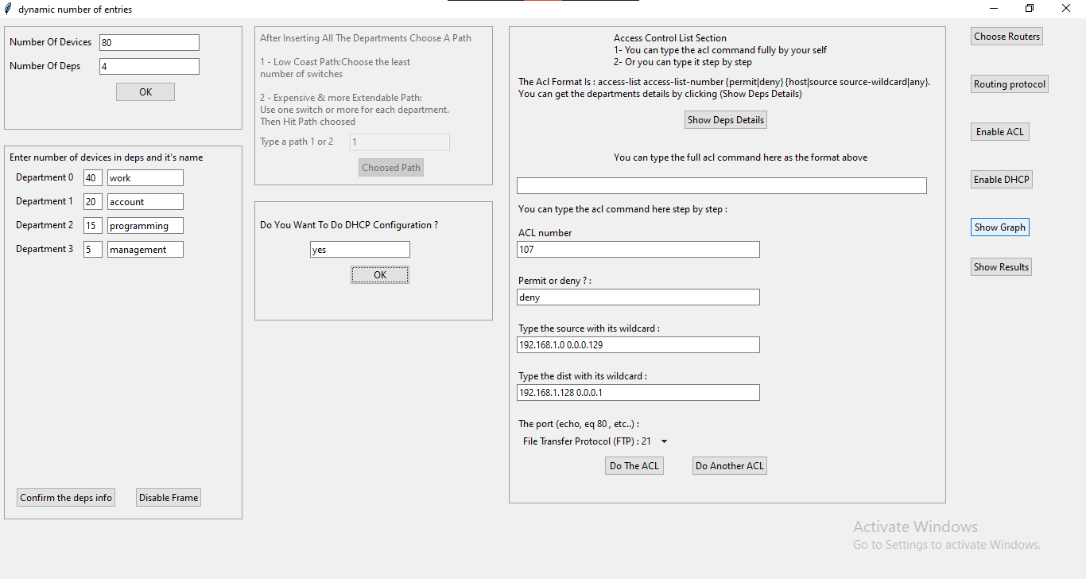

الشكل 3-13: ادخال متطلبات شبكة الشركة

**ثانياً: الجداول التي تم إنشاءه.**

|  |
| --- |
|  |

الجدول 3-3 إنشاء جداول أقسام الشركة

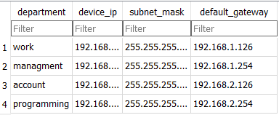

الجدول 3-4: البيانات المضافة إلى جدول Department_details

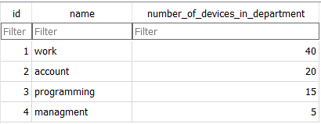

الجدول 3-5 البيانات المضافة إلى جدول Department

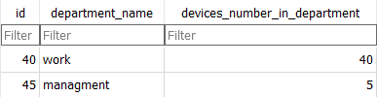

الجدول 3-6: الأقسام الموجودة في المبدل الأول

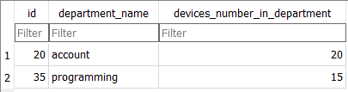

الجدول 3-7: الأقسام الموجودة في المبدل الثاني

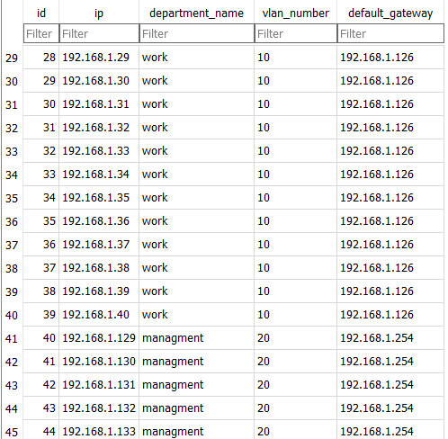

الجدول 3-8: توليد العناوين المنطقية للأجهزة في المبدل الأول

|  |
| --- |
|  |
| الجدول 3-9: توليد العناوين المنطقية للأجهزة في المبدل الثاني |

**ثالثاً: طوبولوجيا للشبكة.**

|  |
| --- |
|  |
| الشكل 3-14: طوبولوجيا لشبكة الشركة |

**رابعاً: حساب كلفة المشروع.**

Total cost = ( 0 × switch_24) + ( 2 × switch_48_price) + ( 1 × router_price)

+ ( 300 × cable_price)

Total cost = 12705 $

**خامساً: إعداد ملفات الأجهزة.**

1. إعداد ملف الموجه:

يقوم البرنامج بتهيئة منافذ الموجه وفقاً لعدد المبدلات الموصلة له، وتطبيق بروتوكول التوجيه الذي تم اختياره من قبل النظام الخبير بناءً على أجوبة المستخدم للنظام، كما انه يقوم بتطبيق أمر قائمة التحكم بالوصول الذي ادخله المستخدم، بالإضافة إلى تنفيذ إعدادات خادم الـ DHCP.

|  |
| --- |
| Router> enable  Router # configure terminal  Router(config )# interface fa0/0  Router(config-if)# no shut  Router(config-if)# exit  Router(config)# interface fa0/0.1  Router(config-if)# encapsulation dot1Q 10  Router(config-if) # ip address 192.168.1.126 255.255.255.128  Router(config-if)# exit  Router(config )# interface fa0/0.2  Router(config-if)# encapsulation dot1Q 20  Router(config-if)# ip address 192.168.1.254 255.255.255.128  Router(config-if)# exit  Router(config )# interface fa0/1  Router(config-if)# no shut  Router(config-if)# exit  Router(config )# interface fa0/1.1  Router(config-if)# encapsulation dot1Q 10  Router(config-if)# ip address 192.168.2.126 255.255.255.128  Router(config-if)# exit  Router(config )# interface fa0/1.2  Router(config-if)# encapsulation dot1Q 20  Router(config-if)# ip address 192.168.2.254 255.255.255.128  Router(config-if)# exit  Router(config )# exit  Router> enable  Router # configure terminal  Router(config )# router eigrp 1  Router(config-router)# network 10.10.10.10  Router(config-router)# network 192.168.1.0  Router(config-router)# network 192.168.1.128  Router(config-router)# network 192.168.2.0  Router(config-router)# network 192.168.2.128  Router(config-router)# no auto-summary  Router(config-router)# exit  Router(config )# access-list 107 deny 192.168.1.0 0.0.0.129 192.168.1.128 0.0.0.1 21  Router(config )# exit  Router # configure terminal  Router(config)# ip dhcp pool work  Router(dhcp-config)# network 192.168.1.0 255.255.255.128  Router(dhcp-config)# default-router 192.168.1.126  Router(dhcp-config)# exit  Router(config )# ip dhcp pool management  Router(dhcp-config)# network 192.168.1.128 255.255.255.128  Router(dhcp-config)# default-router 192.168.1.254  Router(dhcp-config)# exit  Router(config )# ip dhcp pool account  Router(dhcp-config)# network 192.168.2.0 255.255.255.128  Router(dhcp-config)# default-router 192.168.2.126  Router(dhcp-config)# exit  Router(config )# ip dhcp pool programming  Router(dhcp-config)# network 192.168.2.128 255.255.255.128  Router(dhcp-config)# default-router 192.168.2.254  Router(dhcp-config)# exit |

1. إعداد ملف المبدل:

يقوم البرنامج بتحويل المنفذ GigabitEthernet إلى حالة الـ trunk لربط المبدل مع الموجه، وإنشاء الشبكات الوهمية بحسب عدد الأقسام في كل المبدلات، وأسناد الأجهزة إلى منافذ المبدل.

|  |
| --- |
| Switch> enable  Switch# config t  Switch(config)# interface range GigabitEthernet0/1-2  Switch(config-if-range)# switchport mode trunk  Switch(config-if-range)# exit  Switch(config)# vlan 10  Switch(config-vlan)# name switch_24_vlan_1  Switch(config-vlan)# exit  Switch(config)# interface fa0/0  Switch(config-if)# switchport mode access  Switch(config-if)# switchport access vlan 10  Switch(config-if)# exit  Switch(config)# interface fa0/1  Switch(config-if)# switchport mode access  Switch(config-if)# switchport access vlan 10  Switch(config-if)# exit  Switch(config)# interface fa0/2  Switch(config-if)# switchport mode access  Switch(config-if)# switchport access vlan 10  Switch(config-if)# exit  Switch(config)# interface fa0/3  Switch(config-if)# switchport mode access  Switch(config-if)# switchport access vlan 10  Switch(config-if)# exit  Switch(config)# interface fa0/4  Switch(config-if)# switchport mode access  Switch(config-if)# switchport access vlan 10  Switch(config-if)# exit  Switch(config)# Interface fa0/5  Switch(config-if)# switchport mode access  Switch(config-if)# switchport access vlan 10  Switch(config-if)# exit  Switch(config)# interface fa0/6  Switch(config-if)# switchport mode access  Switch(config-if)# switchport access vlan 10  Switch(config-if)# exit  Switch(config)# interface fa0/7  Switch(config-if)# switchport mode access  Switch(config-if)# switchport access vlan 10  Switch(config-if)# exit |
| Switch(config)# interface fa0/8  Switch(config-if)# switchport mode access  Switch(config-if)# switchport access vlan 10  Switch(config-if)# exit  Switch(config)# interface fa0/9  Switch(config-if)# switchport mode access  Switch(config-if)# switchport access vlan 10  Switch(config-if)# exit  Switch(config)# interface fa0/10  Switch(config-if)# switchport mode access  Switch(config-if)# switchport access vlan 10  Switch(config-if)# exit  Switch(config)# interface fa0/11  Switch(config-if)# switchport mode access  Switch(config-if)# switchport access vlan 10  Switch(config-if)# exit  Switch(config)# interface fa0/12  Switch(config-if)# switchport mode access  Switch(config-if)# switchport access vlan 10  Switch(config-if)# exit  Switch(config)# interface fa0/13  Switch(config-if)# switchport mode access  Switch(config-if)# switchport access vlan 10  Switch(config-if)# exit  Switch(config)# interface fa0/14  Switch(config-if)# switchport mode access  Switch(config-if)# switchport access vlan 10  Switch(config-if)# exit  Switch(config)# interface fa0/15  Switch(config-if)# switchport mode access  Switch(config-if)# switchport access vlan 10  Switch(config-if)# exit  Switch(config)# interface fa0/16  Switch(config-if)# switchport mode access  Switch(config-if)# switchport access vlan 10  Switch(config-if)# exit  Switch(config)# interface fa0/17  Switch(config-if)# switchport mode access  Switch(config-if)# switchport access vlan 10  Switch(config-if)# exit  Switch(config)# interface fa0/18  Switch(config-if)# switchport mode access  Switch(config-if)# switchport access vlan 10  Switch(config-if)# exit  Switch(config)# interface fa0/19  Switch(config-if)# switchport mode access  Switch(config-if)# switchport access vlan 10  Switch(config-if)# exit  Switch(config)# vlan 20  Switch(config-vlan)# name switch_24_vlan_2  Switch(config-vlan)# exit  Switch(config)# interface fa0/21  Switch(config-if)# switchport mode access  Switch(config-if)# switchport access vlan 20  Switch(config-if)# exit  Switch(config)# interface fa0/22  Switch(config-if)# switchport mode access  Switch(config-if)# switchport access vlan 20  Switch(config-if)# exit  Switch(config)# interface fa0/23  Switch(config-if)# switchport mode access  Switch(config-if)# switchport access vlan 20  Switch(config-if)# exit  Switch(config)# interface fa0/24  Switch(config-if)# switchport mode access  Switch(config-if)# switchport access vlan 20  Switch(config-if)# exit  Switch(config)# interface fa0/25  Switch(config-if)# switchport mode access  Switch(config-if)# switchport access vlan 20  Switch(config-if)# exit  Switch(config)# interface fa0/26  Switch(config-if)# switchport mode access  Switch(config-if)# switchport access vlan 20  Switch(config-if)# exit  Switch(config)# interface fa0/27  Switch(config-if)# switchport mode access  Switch(config-if)# switchport access vlan 20  Switch(config-if)# exit  Switch(config)# interface fa0/28  Switch(config-if)# switchport mode access  Switch(config-if)# switchport access vlan 20  Switch(config-if)# exit  Switch(config)# interface fa0/29  Switch(config-if)# switchport mode access  Switch(config-if)# switchport access vlan 20  Switch(config-if)# exit  Switch(config)# interface fa0/30  Switch(config-if)# switchport mode access  Switch(config-if)# switchport access vlan 20  Switch(config-if)# exit  Switch(config)# interface fa0/31  Switch(config-if)# switchport mode access  Switch(config-if)# switchport access vlan 20  Switch(config-if)# exit  Switch(config)# interface fa0/32  Switch(config-if)# switchport mode access  Switch(config-if)# switchport access vlan 20  Switch(config-if)# exit  Switch(config)# interface fa0/33  Switch(config-if)# switchport mode access  Switch(config-if)# switchport access vlan 20  Switch(config-if)# exit  Switch(config)# interface fa0/34  Switch(config-if)# switchport mode access  Switch(config-if)# switchport access vlan 20  Switch(config-if)# exit  Switch(config)# interface fa0/35  Switch(config-if)# switchport mode access  Switch(config-if)# switchport access vlan 20  Switch(config-if)# exit |

3-12 الأعمال المستقبلية

وفي تمام هذا العمل لا بد من وجود أفكار تطويرية مرتبطة بأي عمل هندسي مقدم أو مطروح في المجال التنفيذي، حيث يعد المشروع بذرة بدائية في تصميم الشبكات ويتم العمل على تطوير هذا البرنامج كونه الأول من نوعه في تخصص تصميم وإعداد الشبكات. ويتم تطوير البرنامج بحيث يمكن:

1. إضافة خاصيات الحماية وامن الشبكات مثل (FIREWALL,VPN,DLP (.
2. تطوير واجهة تطبيق برمجية (API) بحيث يتيح للبرنامج إمكانية التواصل مع البرنامج لتامين محاكاة واقعية بشكلٍ فعالٍ أكثر.
3. تحسين طريقة عرض وبناء الطوبولوجيا الخاصة بالشبكة من خلال استخدام مكاتب جديدة مثل NeXt UI.
4. إمكانية تحويل البرنامج الى تطبيق ويب باستخدام إطار العمل Django الخاص بالويب وتوفير إمكانية الوصول له واستخدامه من قبل أي مستخدم.

**المراجع:**

[1]: <http://www.geocities.ws/nuraiman/NETWORK%20TOPOLOGY.html>.

[2]: CCNA Routing and Switching 200-125 Official Cert Guide.

[3]: Damascus University/computer and automation engineering/computer networks lab.

[4]: Damascus University/information technology engineering/fourth year/expert systems.

[5]: [http://kullabs.com/class-12/computer-science-2/database/database-system-environment-and-data- security](http://kullabs.com/class-12/computer-science-2/database/database-system-environment-and-data-%20%20%20security).

[6]:[http://upload.wikimedia.org/wikipedia/commons/2/25/Subnetting_algorithm_for_a_specific_numb er_of_subnets_en.png](http://upload.wikimedia.org/wikipedia/commons/2/25/Subnetting_algorithm_for_a_specific_numb%20%20%20%20%20er_of_subnets_en.png).

[7]: <https://www.python.org>

[8]: <https://www.realpython.com/>

[9]: <https://pyvis.readthedocs.io/en/latest/>

[10]: Principles of Expert Systems, Peter J.F. Lucas & Linda C. van der Gaag.